**APLIKASI RESERVASI LAPANGAN FUTSAL BERBASIS WEBSITE PADA WIJAYA PUTRA FUTSAL**

**TUGAS AKHIR**

**Untuk Memenuhi Persyaratan**

**Memperoleh Gelar Diploma**

**Oleh:**

**Dewangga Wahyu Herman Pratama**

**20.31.0020**



**PROGRAM STUDI D-3 Sistem informasi**

**KEMENTERIAN PENDIDIKAN, KEBUDAYAAN, RISET, DAN TEKNOLOGI**

**SEKOLAH TINGGI MANAJEMEN INFORMATIKA DAN KOMPUTER**

**PPKIA PRADNYA PARAMITA**

**MALANG**

**2023**

# C:\Users\dewan\Downloads\Lembar Perset.jpgLEMBAR

# C:\Users\dewan\Downloads\Lembar Penge.jpgLEMBAR PENGESAHANC:\Users\dewan\Downloads\ori.jpgPERNYATAAN

# HALAMAN MOTTO

**“Karena menghapus adalah bagian dari menulis, maka istirahat adalah bagian dari perjuangan”**

# ABSTRAK

Pratama, Dewangga Wahyu Herman. 2023.Aplikasi reservasi lapangan futsal berbasis website pada wijaya putera futsal. Program Studi D3 Sistem Informasi STMIK PPKIA Pradnya Paramita. Pembimbing: (1) Bapak Heri Purnomo, S.Kom., MMSI, (II) Ibu Dian Wahyuningsih, S,Kom., MMSI

Kata Kunci: *Reservasi, Futsal,Lapangan*

Sistem reservasi lapangan futsal yang sedang berjalan mengharuskan customer datang ke tempat untuk reservasi lapangan atau juga bisa lewat Whatsapp admin. Jika customer melakukan reservasi dengan datang atau melalui Whatsapp, admin tidak menerima pembayaran atau DP(*Down Payment*) reservasi, sehingga jika terjadi pembatalan maka pemilik akan dirugikan. Dengan begitu akan membuat sebuah permasalahan tetapi dapat diatasi dengan cara membangun aplikasi reservasi lapangan futsal berbasis website yang akan mempermudah customer dalam melakukan transaksi reservasi tanpa perlu datang lagi ke tempat lapangan futsal hanya. Adapun dalam perancangan sistem ini menggunakan metode waterfall dengan menggunakan framework Codeigniter 3 dan bahasa pemrograman PHP. Tujuan dari penelitian ini adalah membangun aplikasipemesanan lapangan futsal berbasis website sehingga mempermudah customer dan admin dalam transaksi reservasi. Akhir dari penelitian ini menghasilkan sebuah aplikasi reservasi lapangan futsal berbasis website yang dapat mempermudah customer dapat melakukan reservasi lapangan futsal, mempermudah admin dalam mengelola reservasi dan tentunya mengurangi kerugian dalam pembatalan customer.,

# KATA PENGANTAR

Puji syukur kami panjatkan kehadirat Tuhan Yang Maha Esa atas segala rahmat dan hidayah-Nya penulis dapat menyelesaikan tugas akhir dengan baik sebagai syarat untuk memperoleh gelar Sarjana Komputer..

Kami menyadari tanpa adanya dukungan dan kerja sama dari berbagai pihak, kegiatan tugas akhir ini tidak akan dapat berjalan baik. Untuk itu, kami ingin menyampaikan rasa terima kasih kepada:

1. Tuhan Yang Maha Esa yang telah memberikan petunjuk, hidayah serta karunianya dalam pembuatan tugas akhir dan penyusunan laporan sehingga dapat berjalan dengan baik dari awal hingga akhir.
2. Kedua orang tua kami yang telah memberikan doa dan dukungannya.
3. Bapak Dr. Tb. Mohammad Akhriza, S.Si, M.M.S.I, selaku Ketua STMIK PPKIA Pradnya Paramita.
4. Linda Suvi Rahmawati, S.Kom., MMSI selaku Ketua Program Studi D-3 Sistem Informasi..
5. Bapak Heri Purnomo, S.Kom., MMSI dan Ibu Dian Wahyuningsih, S,Kom., MMSI selaku dosen pembimbing tugas akhir.
6. Dan seluruh pihak yang telah membantu dan mendukung lancarnya pembuatan tugas akhir dari awal hingga akhir yang tidak dapat kami sebutkan satu persatu.

Penulis mengharapkan saran dan kritik dari berbagai pihak yang bersifat membangun demi penyempurnaan tugas akhir ini. Semoga tugas akhir ini berguna bagi pembaca secara umum dan penulis secara khusus. Akhir kata, penulis ucapkan banyak terima kasih.

Malang, 06 Mei 2023

Penulis

Nama : Dewangga Wahyu H.P

NIM : 20.31.0020

# DAFTAR ISI

TUGAS AKHIR

LEMBAR PERSETUJUAN i

LEMBAR PENGESAHAN ii

PERNYATAAN ORISINALITAS TUGAS AKHIR iii

HALAMAN MOTTO iv

ABSTRAK v

KATA PENGANTAR vi

DAFTAR ISI vii

DAFTAR TABEL ix

DAFTAR GAMBAR x

DAFTAR LAMPIRAN xi

**BAB I PENDAHULUAN 1**

1.1. Latar Belakang 1

1.2. Rumusan Masalah 2

1.3. Tujuan Penelitian 2

1.4. Batasan Masalah 3

1.5. Kontribusi Penelitian 3

**BAB II TINJAUAN PUSTAKA 4**

2.1. Futsal 6

2.2. Penyewaan Lapangan Futsal 6

2.3. Website 7

2.4. Sistem Informasi 7

2.5. Metode Waterfall 8

2.6. Star UML 9

2.7. CodeIgniter3 10

**BAB III METODOLOGI PENELITIAN 11**

3.1. Analisis Permasalahan 11

3.2. Solusi yang Diusulkan 11

3.2.1. Use Case Activity 12

3.2.2. Activity Diagram 13

3.2.3. Desain Database 19

3.2.4. Class Diagram 20

3.2.5. Rancangan Interface Aplikasi 21

3.3. Rancangan Eksperimen 27

3.3.1. Alat Pengujian 29

3.3.2. Bahan Pengujian (Testing) 29

3.3.3. Indikator Peforma Pengujian 29

3.3.4. Parameter Pengujian 30

3.3.5. Lingkungan Pengujian 30

**BAB IV PENGUJIAN DAN HASIL 31**

4.1. Hasil Pengujian Sistem 31

4.2. Implementasi Interface 34

4.3. Hasil Pengujian/Pengukuran 50

**BAB V KESIMPULAN DAN SARAN 54**

5.1. Kesimpulan 54

5.2. Saran 54

**DAFTAR PUSTAKA 55**

# DAFTAR TABEL

No Nama Tabel Halaman

Tabel 3. 1 Activity Diagram Daftar Customer 13

Tabel 3. 2 Activity Diagram Login Customer 14

Tabel 3. 3 Activity Diagram Reservasi Customer 15

Tabel 3. 4 Activity Diagram Login Admin 16

Tabel 3. 5 Activity Diagram Menerima Rekapan Admin 17

Tabel 3. 6 Activity Diagram Menerima/Menolak Reservasi 18

Tabel 3. 7 Kuesioner 27

Tabel 3. 8 Percobaan Waktu 28

Tabel 3. 9 Pengujian Admin 28

Tabel 3. 10 Parameter Pengujian 30

Tabel 4. 1 Tabel Testing Daftar Customer 31

Tabel 4. 2 Testing Login Customer 32

Tabel 4. 3 Testing Dashboard Customer 32

Tabel 4. 4 Testing Jadwal Customer 33

Tabel 4. 5 Testing Login Admin 33

Tabel 4. 6 Testing Reservasi Admin 34

Tabel 4. 7 Interval 50

Tabel 4. 8 Hasil Pengujian Waktu 51

Tabel 4. 9 Metode Lama dan Baru 52

Tabel 4. 10 Pengujian Metode Tradisional dan baru 53

# DAFTAR GAMBAR

No Nama Gambar Halaman

Gambar 2. 1Metode Waterfall 8

Gambar 3. 1 Usecase Activity 12

Gambar 3. 2 Desain Databse 19

Gambar 3. 3 Class Diagram 20

Gambar 3. 4 Halaman Home Aplikasi 21

Gambar 3. 5 Halaman Daftar Customer 21

Gambar 3. 6 Halaman Login Customer 22

Gambar 3. 7 Halaman Dashboard Customer 22

Gambar 3. 8 HalamanProfil Customer 23

Gambar 3. 9 Halaman Jadwal Customer 23

Gambar 3. 10 Halaman Reservasi Customer 24

Gambar 3. 11 Halaman Home Admin 25

Gambar 3. 12 Halaman Login Admin 25

Gambar 3. 13 Halaman Reservasi Admin 26

Gambar 3. 14 Halaman Jadwal Admin 26

Gambar 4. 1 Halaman Home Admin dan Customer 35

Gambar 4. 2 Halaman Daftar Customer 36

Gambar 4. 3 Halaman LoginCustomer 36

Gambar 4. 4 Halaman Dashboard Customer 37

Gambar 4. 5 Halaman Jadwal Customer 38

Gambar 4. 6 Halaman Jadwal Customer 39

Gambar 4. 7 Halaman Jadwal Customer 39

Gambar 4. 8 Halaman Jadwal Customer 40

Gambar 4. 9 Halaman Profil Customer 41

Gambar 4. 10 Halaman Pesanan Customer 42

Gambar 4. 11 Halaman Pesanan Customer 42

Gambar 4. 12 Halaman Bantuan Customer 44

Gambar 4. 13 Halaman Profile Customer Acc 44

Gambar 4. 14 Halaman Pesanan Customer ACC 45

Gambar 4. 15 Halaman Home Admin 46

Gambar 4. 16 Halaman Login Admin 47

Gambar 4. 17 Halaman Reservasi Admin 48

Gambar 4. 18 Rekapan Pesanan Customer di Admin 49

Gambar 4. 19 Jadwal di halaman Reservasi Admin 49

# DAFTAR LAMPIRAN

No Nama Lampiran

1. Riwayat Hidup
2. Berita Acara Bimbingan

3. Source Code

# BAB I PENDAHULUAN

1. Latar Belakang

Futsal merupakan salah satu olahraga populer di antara kalangan remaja negara Indonesia. Dengan adanya keuntungan kepopuleran olahraga futsal tersebut dapat menciptakan ladang bisnis hingga lapangan pekerjaan pada sektor olahraga. Saat ini sudah banyak tersedia bisnis dalam bidang olahrga yang menawarkan jasa untuk persewaan lapangan, khususnya di Kota Malang sendiri salah satu tempat persewaan lapangan futsal terdapat pada Wijaya Putra Futsal.

Wijaya Putra Futsal terletak di Jalan Tenaga Selatan No 12, Blimbing Kota Malang, Kota Malang, Jawa Timur. Wijaya Putra sendiri berawal dari perusahaan Bus Pariwisata yang mengembangkan bisnis lain di bidang lapangan futsal. Wijaya Putra Futsal buka selama 13 jam, mulai dari jam 9 Pagi hinggal 10 malam. Hingga kini Wijaya Putra Futsal total telah memiliki 3 buah lapangan futsal yang disewakan. Rata rata reservasi lapangan futsal di Wijaya Putra sehari bisa sampai 25 hingga 30 reservasi yang dilakukan customer dalam 3 buah lapangan futsal.

Sistem reservasi lapangan futsal yang sedang berjalan mengharuskan customer datang ke tempat untuk reservasi lapangan atau juga bisa lewat Whatsapp admin. Jika customer melakukan reservasi dengan datang atau melalui Whatsapp, admin tidak menerima pembayaran atau DP (*Down Payment*) reservasi, sehingga jika terjadi pembatalan maka pemilik akan dirugikan.

Akan tetapi masih banyak customer yang membatalkan reservasi secara sepihak. Dengan pembatalan itu dapat merugikan pemiik lapangan futsal karena terjadi pengurangan pemasukan. Permasalahan tersebut dapat diminimalisir dengan memberlakukan pemesanan lapangan melalui website dan customer diharuskan untuk membayar secara penuh diawal. Sehingga jika ada pembatalan maka pemilik tidak dirugikan.

1. Rumusan Masalah

Berdasarkan latar belakang yang telah dipaparkan terdapat rumusan masalah dalam tugas akhir ini adalah :

Bagaimana membangun aplikasi reservasi lapangan futsal berbasis website dimana customer akan melakukan pembayaran penuh di awal.

1. Tujuan Penelitian

Terdapat beberapa Tujuan dari penelitan dalam tugas akhir ini adalah :

* + - 1. Membangun aplikasi pemesanan lapangan futsal berbasis website
      2. Mempermudah customer dalam reservasi lapangan futsal tanpa harus datang ke tempat.
      3. Mempersingkat waktu dalam melakukan reservasi lapangan futsal
      4. Mempermudah admin dalam mengelola reservasi yang dilakukan oleh customer.

1. Batasan Masalah

Agar pembahasan tugas akhir ini tidak meluas, maka dibatasi ruang lingkup permasalahan. Batasan masalah pada penelitian Website Sistem Reservasi Online Lapangan Futsal adalah :

1. Sistem reservasi lapangan futsal ini berbasis website dan menggunakan bahasa pemrograman php Framework Code Igniter.
2. Sistem pembayaran yang digunakan adalah dengan menggunakan pembayaran online dengan mengupload bukti transfer pada nomor rekening yang terkait.
3. Kontribusi Penelitian

Kontribusi Sistem Reservasi Lapangan Futsal Berbasis Website adalah :

1. Customer dapat melakukan reservasi dan transaksi dalam memesan lapangan futsal
2. Admin dapat mengelola reservasi customer dengan lebih mudah.
3. Dapat mengurangi kerugian dalam pembatalan pemesanan.

# BAB II TINJAUAN PUSTAKA

Jurnal (Triansyah, SISTEM INFORMASI BOOKING LAPANGAN FUTSAL BERBASIS WEB DENGAN FITUR FIND MATCH, 2022)) yang berjudul “Sistem Informasi Booking Lapangan Fusal Berbasis Website Dengan Fitur Find Match” Penelitian ini menggunakan metode yang difokuskan pada teknik pengumpulan data dan metode pengembangan aplikasi. Teknik pengumpulan data dalam penelitian ini menggunakan 3 cara, yaitu dengan studi pustaka, wawancara dan observasi. Sementara dalam metode pengembangan peneliti menggunakan metode waterfall seperti model yang paling banyak dipakai oleh peneliti lain.

Jurnal (Rahayu, 2019)yang berjudul “Sistem Informasi Penyewaan Lapangan Futsal Berbasis Web pada Futsal Station Bekasi” Penelitian ini menggunakan teknik pengumpulan data dengan cara, yaitu pengamatan, wawancara dan studi pustaka. Selain itu metode penelitian yang digunakan adalah menggunakan SDLC (Software Development Life Cycle) atau biasa disebut dengan metode waterfall. Permasalahan yang terjadi pada jurnal ini adalah mengatasai permasalahan masih mengharuskan customer datang dalam melakukan reservasi, petugas pelakukan melakukan pencatatan reservasi customer dalam buku pesanan sehingga dapat menimbulkan kesalahan dalam pencatatan. Pada akhirnya memberikan hasil dengan adanya sistem informasi reservasi lapangan futsal dapat membantu customer dalam memesan lapangan futsal. Selain itu dapat membantu petugas dalam mengolah data reservasi dari customer.

Jurnal (Purwanto, 2021)yang berjudul “Sistem Informasi Penyewaan Lapangan Futsal Berbasis Web” Penelitian ini menggunakan perancagan sistem dengan tata cara UML (United Modeling Languange) diaman letaknya dipaparkan dengan diafram Usecase, Diagram Activity, dan Diagram Class. Permasalahan yang terjadi yakni menanggulangi permasalahan dalam reservasi lapangan futsal secara konvensional. Sehingga mendapat hasil menggunakan teknologi terbaru dengan sebaik baiknya untuk menncakup luas ke kalangan masyarakat yang masih mereservasi lapangan secara konvensional.

Jurnal (Jaya, 2022)yang berjudul “Perancangan Sistem Informasi Penyewaan Lapangan Futsal Di Wilayah Cipondoh Berbasis Web” dalam penelitian ini menggunakan beberapa fase antara lain: Communication yaitu mengadakan komunikasi dengan customer untuk memahami dan mencapai tujuan yang diinginkan. Planning yaitu perencanaan tentang estimasi, resiko dan yang lain. Modeling yaitu tahap perancangan dan pemodelan sistem. Construction, merupakan proses menjadikandari bentuk desain menjadi bentuk dalam bahasa pemrograman. Deployment merupakan tahapan implementasi software ke customer.Permasalahan yang terjadi pada jurnal ini adalah customer mengalami kesulitan informasi dalam penyewaan lapangan futsal. Selain itu customer harus datang ke lokasi untuk melakukan reservasi lapangan. Hasil yang didapat dari penelitian ini adalah memudahkan customer dalam reservasi lapangan dengan menggunakan sistem berbasis website.

Jurnal (Sidiarta, 2018) yang berjudul “Rancang Bangun Sistem Informasi Marketplace Penyewaan Lapangan Futsal Berbasis Web” dalam penelitian ini menggunakan metode waterfall yang menuju pada hasil penelitian dengan tujuan seperti yang ingin dicapai. Permasalahan yang terjadi adalah informasi jadwal lapangan kosong di lapangan futsal sangat dibutuhkan oleh calon customer penyewa lapangan futsal. Selain itu dengan tidak adanya informasi lapangan kosong yang didapatkan oleh customer tidak didapatkan secara langsung. Sehingga dengan penelitian pada jurnal ini memberikan hasil yakni mempermudah customer dalam memberikan informasi serta mempermudahkan dalam melakukan transaksi reservasi.

1. Futsal

Futsal merupakan olahraga yang digemari oleh hampir semua kalangan, baik remaja hingga keatas. Mamun masih kebanyakan di tempat Futsal tidak mempunyai Website untuk mempermudah proses penyewaan dari jarak jauh maupun jarak dekat.

1. Penyewaan Lapangan Futsal

Menurut L.K.Rahayu (2019) ), yang berjudul “Sistem Informasi Penyewaan Lapangan Futsal Berbasis Web pada Futsal Station Bekasi”, Penyewaan lapangan futsal adalah sebuah bisnis usaha penyewaan yang menyediakan pelayanan jasa penyewaan lapangan futsal. Saat ini perkembangan tempat penyewaan lapangan futsal sudah semakin berkembang dengan cepat, hal tersebut dapat dilihat sudah semakin banyaknya tempat penyewaan lapangan futsal di berbagai daerah.

Aplikasi berbasis website penyewaan jadwal lapangan futsal juga dapat digunakan untuk memudahkan customer mengetahui jadwal lapangan futsal yang sedang kosong . untuk memberikan kemudahan dalam melakukan proses resercasi lapangan futsal tanpa harus datang langsung ke tempat futsal.

1. Website

Dalam Penjelasan Rahmat Jaya(2022) yang berjudul “Perancangan Sistem Informasi Penyewaan Lapangan Futsal Di Wilayah Cipondoh Berbasis Web” Website merupakan kumpulan halaman-halaman yang digunakan untuk menampilkan informasi dalam bentuk teks, gambar diam atau gerak, animasi, suara, dan atau gabungan dari semuanya, baik yang bersifat statis maupun dinamis yang membentuk satu rangkaian bangunan yang saling terkait, yang masing-masing dihubungkan dengan jaringan-jaringan halaman.

1. Sistem Informasi

Dengan ide Rahmat Jaya (2022), yang berjudul “Perancangan Sistem Informasi Penyewaan Lapangan Futsal Di Wilayah Cipondoh Berbasis Web”, adanya sistem informasi saat ini berbasis website akan semakin memudahkan bagi pemain futsal yang ingin menyewa lapangan dengan menggunakan sistem berbasis aplikasi maupun website.

Bagaimanapun sistem informasi sudah mulai juga memasuki dalam bidang olahraga. Dengan menggunakan sistem indormasi berbasis website maka customer dapat melakukan reservasi secara lebih efisien.

1. Metode Waterfall

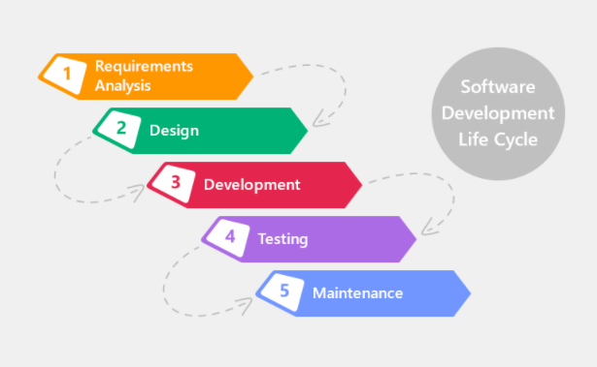

Gambar 2. 1Metode Waterfall

Sumber : https://lp2m.uma.ac.id/2022/06/07/metode-waterfall-definisi-dan-tahap-tahap-pelaksanaannya/

Pada Penjelasan Rizkie Triansyah (2022) yang berjudul “Sistem Informasi Booking Lapangan Fusal Berbasis Website Dengan Fitur Find Match” Model waterfall ini dikenal juga dengan nama lain model klasik. Tahap pertama pada metode Waterfall adalah analisis, tahap ini adalah tahapan dilakukannya identifikasi masalah. Metode Waterfall memiliki berbagai macam tahapan sebagai berikut: Analisis , Penjelasan, Implementasi, Pengujian, dan pemeliharaan.

* + - 1. Analisis

Sebelum melakukan pengembangan, pengembang harus mengetahui dan memahai seluruh informasi mengenai kebutuhan pengguna terhadap perangkat lunak. Metode pengumpulan informasi juga dapat diperoleh dengan cara diskusi, survei, wawancara dan sebagainya.

* + - 1. Desain

Pada tahap selanjutnya dari berbagai informasi yang telah diperoleh maka dilanjutkan dengan pengimplementasikan pada desai pengembangan. Bertujuan untuk memberi gambaran lengkap mengenai apa yang harus dikerjakan.

* + - 1. Implementasi

Tahap selanjutnya adalah implementasi, yaitu tahap pemrograman. Pembuatan software akan dipecah menajdi modul kecil yang nanti akan digabungkan dalam tahap selanjutaya.

* + - 1. Pengujian

Ketika tahap pemrograman selesai maka langkah berikutnya adalah melakukan pengujian. Pengujian ini bertujuan untuk mengetahui apakah software yang telah sesuai dengan desain yang diinginkan apa ssudah tidak ditemukan kesalahan.

* + - 1. Pengembangan

Tahap terakhir adalah pengembangan, dimana software yang sudah jadi akan dijalankan dan digunakan oleh penggunanya. Setelah itu juga dilakukan pemeliharaan berkala seperti perbaikan kesalahan, dan peningkatan sistem sesuai kebutuhan baru.

1. Star UML

Penjelasan pada buku “Aplikasi Clustering Gangguan Jaringan Menggunakan Metode K-Means Clustering”, UML adalah himpunan struktur beserta teknik untuk pemodelan desain program berorientasi objek beserta aplikasinya. UML merupakan metodologi untuk mengembangkan sistem OOP dan perangkat tool untuk menfukung pengembangan sistem tersebut.

UML adalah standar bahasa yang digunakan di dunia industri untuk mendefinisikan requirement, membuat analisis dan desain, serta menggambarkan arsitektur dalam pemrograman berbasis objek

1. CodeIgniter3

Framework merupakan banyak kode, yang disimpan dalam beberapa file yang terpisah, dan memudahkan dalam penggunaan kode yang digunakan secara berulang-ulang.

# BAB III METODOLOGI PENELITIAN

1. Analisis Permasalahan

Hasil observasi yang dilakukan melalui sesi wawancara dengan pemilik Wijaya Putra futsal menemukan permasalahan yaitu, pemilik Wijaya Putra Futsal merasa dirugikan ketika customer yang memesan membatalkan reservasi sepihak. Hal itu dapat merugikan pihak pemilik karena tidak mendapat pemasukan dari adanya pembatalan secara tiba tibaoleh customer.

Kemudian, penulis juga mendapat hasil dari kuisioner yang ditujukan kepada responden tentang studi kasus reservasi lapangan futsal dengan adanya permasalahan seperti kendala customer ketika ingin memesan lapangan futsal yang diharuskan secara langsung datang ke tempat lapangan futsal. Hal itu membuat permasalahan karena merugikan customer dalam segi waktu maupun usaha. Jika customer ingin memesan melalui media komunikasi Whatsapp, tidak jarang admin membalas dengan cepat sehingga customer harus menunggu sedikit lebih lama.

1. Solusi yang Diusulkan

Metode tradisional dalam reservasi lapangan futsal yang dilakukan oleh customer adalah dengan datang langsung ke tempat lapangan futsal untuk melakukan pemesanan kepada admin. Dengan adanya metode tersebut menemukan titik permasalahan jika customer sudah datang ke tempat tetapi lapangan sedang penuh akan mengecewakan bagi customer itu sendiri.

Selain itu, pihak pemilik futsal menerima pembayaran ketika customer sudah menghabiskan jam yang direservasi. Hal tersebut membuat titik permasalahan ketika customer melakukan pembatalan sepihak dalam reservasi tersebut.

Berdasarkan permasalahan yang telah terjadi, maka solusi yang diusulkan adalah membuat sebuah sistem informasi reservasi lapangan futsal berbasis website. Sistem informasi ini adalah website yang dapat mempermudah customer dalam memesan lapangan futsal sehingga dapat lebih efisien dalam hal waktu dan tenaga. Selain itu juga dapat memberi jawaban tentang permasalahan pemilik Wijaya Putra futsal perihal banyaknya pembatalan reservasi sepihak oleh customer yang selama ini terjadi.

1. Use Case Activity

Usecase activity dibagi menjadi dua bagian yaitu customer dan admin dimana saling berkaitan antara lain.

Customer dimulai dengan mendaftar akun terlebih dahulu jika belum memiliki akun, kemudian customer melakukan login sehingga dapat melakukan reservasi lapangan futsal.

Admin dimulai dengan melakukan login dengan akun admin lalu masuk dalam halaman dashboard admin yang dapat menerima rekapan reservasi dan dapat menerima dan menolak reservasi tersebut.

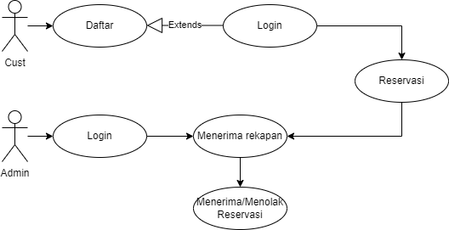

Gambar 3. 1 Usecase Activity

1. Activity Diagram

Activity Diagram Daftar Customer

Tabel 3. 1 Activity Diagram Daftar Customer

|  |  |
| --- | --- |
| **Nama Use Case** | |
| Activity Diagram Daftar Customer | |
| **Actor Yang Terlibat** | |
| Customer | |
| **Flow of Event** | |
| **Main Flow** | Mulai  Pilih ‘Daftar Sekarang’  Masukkan Nama, Email, No Hp, Foto KTP, Password, dan Confirm Password  Tekan Tombol ‘Daftar’  Selesai |
| **Activity Diagram** | C:\Users\dewan\Documents\Semester 5\TA\TA After Sempro\Activity Diagram\1. Activity Diagram Daftar Cust.drawio.png |
| **Keadaan Sesudah Proses** | |
| Akun Terdaftar | |

Customer membuka website Aplikasi Reservasi Lapangan Futsal lalu memilih ‘Daftar Sekarang” yang akan menuju pada Halaman daftar. Kemudian Customer mengisi data diri dengan benar yang terdiri dari :

1. Nama
2. Email
3. No Handphone
4. Foto KTP
5. Password
6. Confirm Password

Activity Diagram Login Customer

Tabel 3. 2 Activity Diagram Login Customer

|  |  |
| --- | --- |
| **Nama Use Case** | |
| Activity Diagram Login Customer | |
| **Actor Yang Terlibat** | |
| Customer | |
| **Flow of Event** | |
| **Main Flow** | Mulai  Pilih ‘Login’  Masukkan Email dan Password  Tekan Tombol ‘Masuk’  Selesai |
| **Activity Diagram** | C:\Users\dewan\Documents\Semester 5\TA\TA After Sempro\Activity Diagram\2. Activity Diagram Login Cust.drawio.png |
| **Keadaan Sesudah Proses** | |
| Masuk Halaman Dashboard Customer | |

Setelah melakukan daftar akun, customer memilih ‘Login’ dan masuk kedalam halaman login. Di halaman login customer mengisi Username dan Password sesuai dengan yang telah terdaftar.

Activity Diagram Reservasi Customer

Tabel 3. 3 Activity Diagram Reservasi Customer

|  |  |
| --- | --- |
| **Nama Use Case** | |
| Activity Diagram Reservasi Customer | |
| **Actor Yang Terlibat** | |
| Customer | |
| **Flow of Event** | |
| **Main Flow** | 1. Mulai 2. Pilih Halaman “Jadwal’ 3. Pilih Tanggal sesuai yang diinginkan 4. Pilih No Lapangan 5. Pilih Jam 6. Upload bukti pembayaran 7. Tekan Tombol ‘Submit’ 8. Selesai |
| **Activity Diagram** | C:\Users\dewan\Documents\Semester 5\TA\TA After Sempro\Activity Diagram\3. Activity Diagram Reservasi Cust.drawio.png |
| **Keadaan Sesudah Proses** | |
| Reservasi sedang di proses | |

Customer masuk dalam halaman ‘Jadwal’ dimana tempat customer untuk melakukan reservasi dengan cara :

1. Memilih tanggal reservasi
2. Memilih nomor lapangan
3. Memilih jam reservasi
4. Melakukan trasnfer
5. Dan meng-upload bukti pembayaran yang valid.

Activity Diagram Login Admin

Tabel 3. 4 Activity Diagram Login Admin

|  |  |
| --- | --- |
| **Nama Use Case** | |
| Activity Diagram Login Admin | |
| **Actor Yang Terlibat** | |
| Customer | |
| **Flow of Event** | |
| **Main Flow** | 1. Mulai 2. Pilih “Login’ 3. Isi Username dan Password admin 4. Selesai |
| **Activity Diagram** | C:\Users\dewan\Documents\Semester 5\TA\TA After Sempro\Activity Diagram\4. Activity Diagram Login Admin.drawio.png |
| **Keadaan Sesudah Proses** | |
| Masuk Halaman Reservasi Admin | |

Admin memilih ‘Login’ dan masuk kedalam halaman login. Di halaman login admin mengisi Username dan Password sesuai dengan yang telah terdaftar.

Activity Diagram Menerima Rekapan Admin

Tabel 3. 5 Activity Diagram Menerima Rekapan Admin

|  |  |
| --- | --- |
| **Nama Use Case** | |
| Activity Diagram Login Admin | |
| **Actor Yang Terlibat** | |
| Customer | |
| **Flow of Event** | |
| **Main Flow** | 1. Mulai 2. Masuk Halaman ‘Reservasi’ 3. Melihat Halaman Reservasi 4. Menampilkan Rekapan Reservasi |
| **Activity Diagram** | C:\Users\dewan\Documents\Semester 5\TA\TA After Sempro\Activity Diagram\5. Activity Diagram Menerima Rekapan Admin.drawio.png |
| **Keadaan Sesudah Proses** | |
| Menerima atau Menolak Reservasi | |

Admin masuk kedalam halaman reservasi yang menampilkan rekapan reservasi yang dilakukan oleh customer.

Activity Diagram Menerima/Menolak Reservasi

Tabel 3. 6 Activity Diagram Menerima/Menolak Reservasi

|  |  |
| --- | --- |
| **Nama Use Case** | |
| Activity Diagram Menerima/Menolak Reservasi | |
| **Actor Yang Terlibat** | |
| Customer | |
| **Flow of Event** | |
| **Main Flow** | 1. Mulai 2. Pilih Halaman ‘Reservasi’ 3. Melihat Bukti Pembayaran 4. Melihat KTP 5. Menentukan Reservasi Diterima atau Ditolak |
| **Activity Diagram** | C:\Users\dewan\Documents\Semester 5\TA\TA After Sempro\Activity Diagram\6. Activity Diagram Menolak atau Menerima Admin.drawio.png |
| **Keadaan Sesudah Proses** | |
| Reservasi Diterima atau Ditolak | |

Admin melihat bukti reservasi dan ktp lalu menvalidasinya. Jika sesuai maka admin dapat meng-acc reservasi customer tersebut. jika tida valid maka admin juga dapat menolak reservasi customer.

1. Desain Database

Desain database terdapat beberapa bagian yaitu :

* Role
* User
* Order
* Jam
* Lapangan

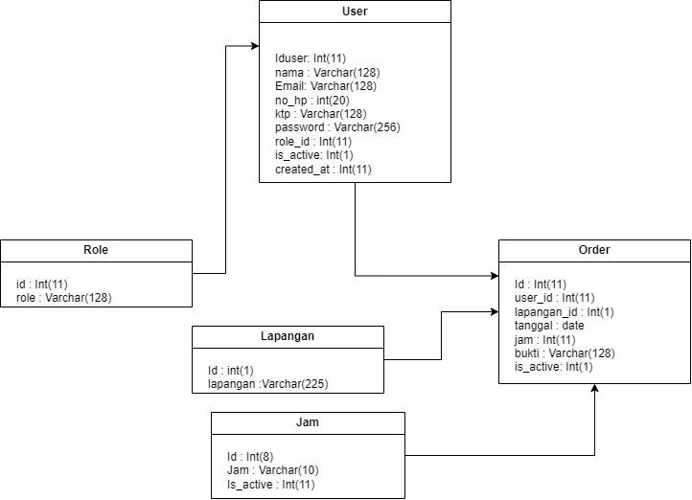

Gambar 3. 2 Desain Databse

1. Class Diagram

Desain database terdapat beberapa bagian yaitu :

* Role

Pada bagian Role terdapat akun oleh customer dan admin.

* User

Pada bagian user dapat melakukan register akun dan login akun.

* Order

Pada bagian order dapat melakukan reservasi lapangan.

* Jam

Pada bagian jam dapat memilih jam lapangan yang tersedia.

* Lapangan

Pada bagian lapangan dapat memilih lapangan yang tersedia.

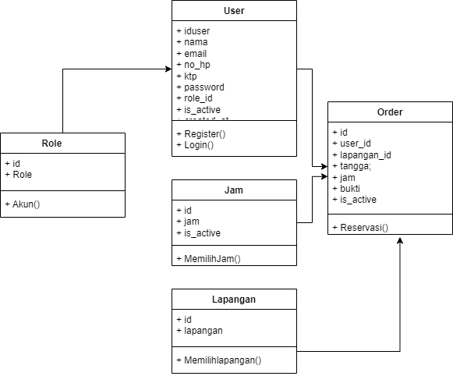

Gambar 3. 3 Class Diagram

1. Rancangan Interface Aplikasi

# Interface Customers

Pada gambar 3.4 menampilkan halaman pertama dari Aplikasi Reservasi Lapangan Futsal berbasis Website ini adalah halaman home yang berisi ‘Daftar’ dan ‘Login’. 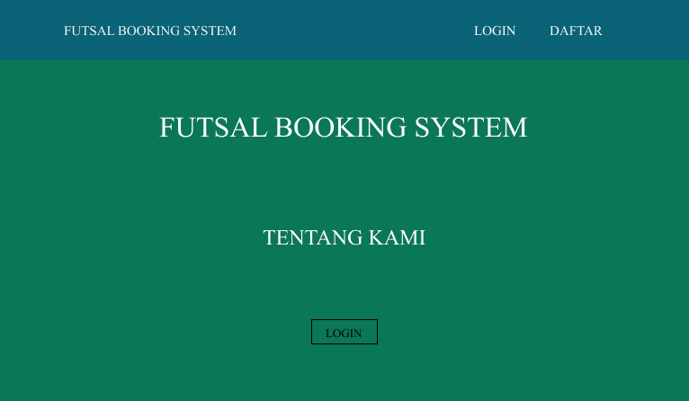

Gambar 3. 4 Halaman Home Aplikasi

Pada gambar 3.5 menampilkan halaman daftar Aplikasi Reservasi Lapangan Futsal berbasis Website dimana ketika ingin mendaftar harus mengisi nama, email, no hp,foto ktp, dan password.

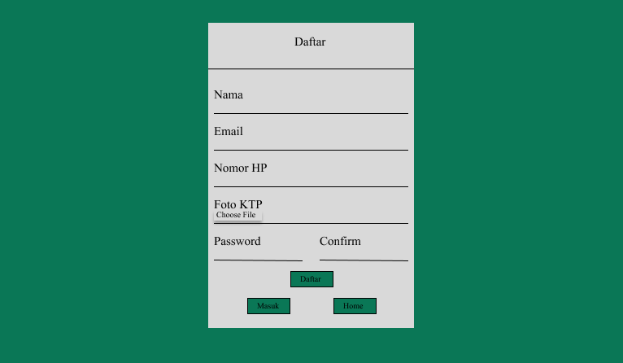

Gambar 3. 5 Halaman Daftar Customer

Pada gambar 3.6 menampilkan halaman login Aplikasi Reservasi Lapangan Futsal berbasis Website yang harus menginputkan email dan password untuk dapat masuk.

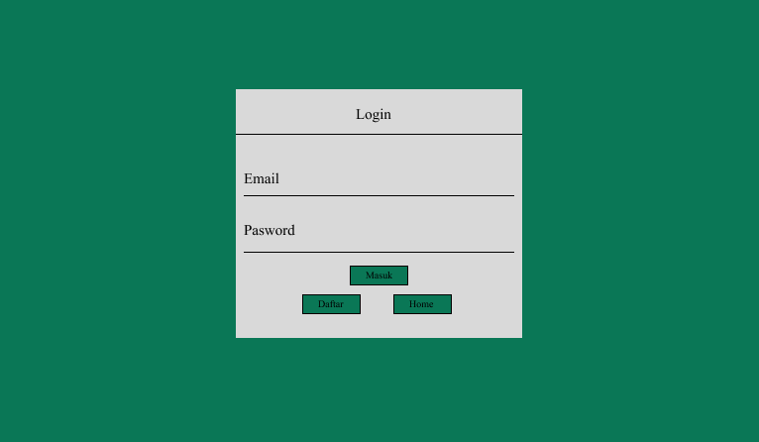

Gambar 3. 6 Halaman Login Customer

Pada gambar 3.7 menampilkan halaman Dashboard Aplikasi Reservasi Lapangan Futsal berbasis Website ini adalah halaman login yang harus menginputkan email dan password.

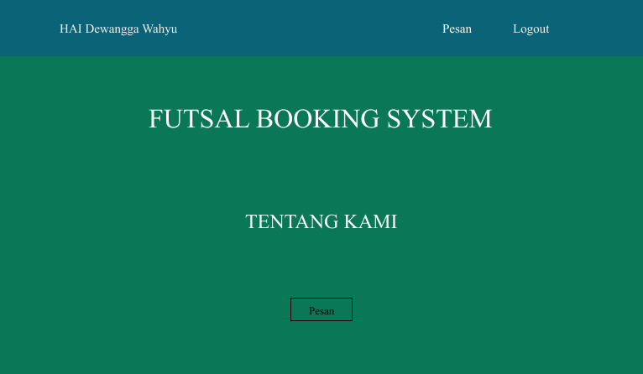

Gambar 3. 7 Halaman Dashboard Customer

Pada gambar 3.8 menampilkan halaman Profile dari Aplikasi Reservasi Lapangan Futsal berbasis Website yang berisikan data diri customer.

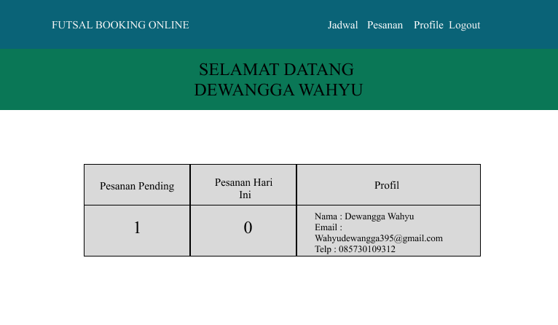

Gambar 3. 8 HalamanProfil Customer

Pada gambar 3.9 menampilkan halaman jadwal dari Aplikasi Reservasi Lapangan Futsal berbasis Website yang berisikan reservasi lapangan futsal.

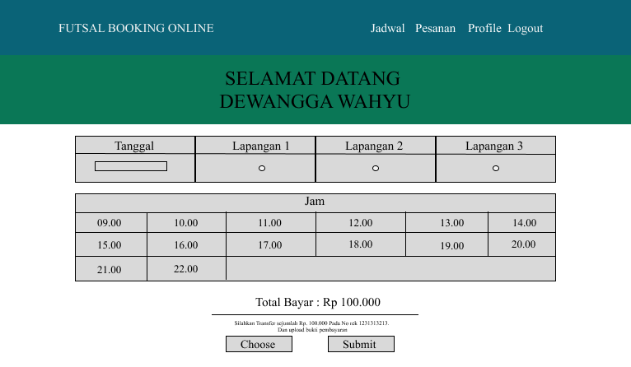

Gambar 3. 9 Halaman Jadwal Customer

Pada gambar 3.9 menampilkan halaman Pesanan dari Aplikasi Reservasi Lapangan Futsal berbasis Website yang berisikan history pesanan yang dilakukan customer.

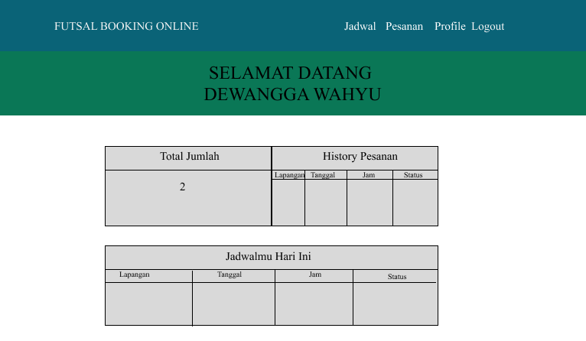

Gambar 3. 10 Halaman Reservasi Customer

# Interface Admin

Pada gambar 3.11 menampilkan halaman pertama dari Aplikasi Reservasi Lapangan Futsal berbasis Website ini adalah halaman home yang berisikan daftar dan login.



Gambar 3. 11 Halaman Home Admin

Pada gambar 3.12 menampilkan halaman login Aplikasi Reservasi Lapangan Futsal berbasis Website yang harus menginputkan email dan password untuk dapat masuk.



Gambar 3. 12 Halaman Login Admin

Pada gambar 3.13 menampilkan halaman Reservasi admin dari Aplikasi Reservasi Lapangan Futsal berbasis Website menampilkan rekapan reservasi yang dilakukan oleh customer

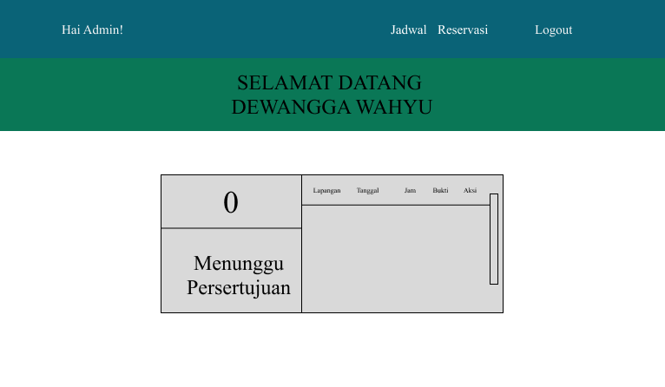

Gambar 3. 13 Halaman Reservasi Admin

Pada gambar 3.14 menampilkan halaman jadwal Aplikasi Reservasi Lapangan Futsal berbasis Website yang harus menampilkan jadwal dari customer.

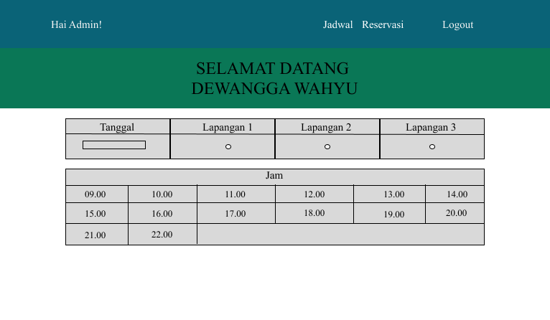

Gambar 3. 14 Halaman Jadwal Admin

1. Rancangan Eksperimen

Dengan adanya suatu website reservasi lapangan futsal secara online ini maka dapat menjawab keresahan customer dalam reservasi lapangan futsal yang sebelumnya dilakukan secara manual atau metode tradisional. Metode manual atau tradisional yang dilakukan untuk memesan lapangan futsal yakni dengan datang langsung pada tempat lapangan futsal yang tersedia. Jika lapangan sedang penuh tentunya akan membuat customer kecewa

Penilaian user dilakukan melalui media kuesioner. Pengujian kuesioner merupakan pengujian yang dilakukan dengan membuat kuesioner mengenai penilaian user terhadap aplikasi Reservasi Lapangan Futsal Berbasis Website.

Tabel 3. 7 Kuesioner

|  |
| --- |
| Nama Pengujian |
| Penilaian customer dalam Aplikasi Reservasi Lapangan Futsal Berbasis Website |
| |  |  |  |  |  |  |  | | --- | --- | --- | --- | --- | --- | --- | | No | Pertanyaan | TS | KS | CS | S | SS | | 1. | Apakah website reservasi ini mudah digunakan oleh customer? |  |  |  |  |  | | 2. | Apakah website reservasi ini berjalan dengan lancar? |  |  |  |  |  | | 3. | Apakah tampilan menu sesuai dengan fungsi aplikasi? |  |  |  |  |  | | 4. | Apakah website reservasi akan mempermudah customer dalam melakukan reservasi lapangan? |  |  |  |  |  | | 5. | Apakah website reservasi ini dapat mempersingkat waktu dalam melakukan reservasi? |  |  |  |  |  | |

Aplikasi Reservasi Lapangan Futsal Berbasis Website ini juga dapat mempersingkat waktu dalam melakukan reservasi lapangan futsal. Hal itu dapat dibuktikan dengan percobaan berikut ini :

Tabel 3. 8 Percobaan Waktu

|  |  |  |
| --- | --- | --- |
| **No** | **Pengujian** | **Waktu Terpakai** |
| 1. | Melakukan reservasi secara manual dengan datang langsung ke tempat |  |
| 2. | Melakukan reservasi melalui web dengan menggunakan E-banking |  |
| 3. | Melakukan reservasi melalui web tetapi tidak menggunakan E-banking |  |
| 4. | Digunakan oleh orang yang gaptek tetapi menggunakan E-banking |  |
| 5. | Digunakan oleh orang yang gaptek tetapi tidak menggunakan E-banking |  |

Selain mempermudah customer aplikasi Reservasi Lapangan Futsal Berbasis Website juga dapat mempermudah admin dalam mengelola reservasi yang dilakukan customer.

Tabel 3. 9 Pengujian Admin

|  |
| --- |
| Nama Pengujian |
| Penilaian Admin dalam Aplikasi Reservasi Lapangan Futsal Berbasis Website |
| |  |  |  |  |  |  |  | | --- | --- | --- | --- | --- | --- | --- | | No | Pertanyaan | TS | KS | CS | S | SS | | 1. | Apakah aplikasi berjalan dengan lancar? |  |  |  |  |  | | 2. | Apakah tampilan sesuai dengan fungsi aplikasi? |  |  |  |  |  | | 3. | Apakah tampilan menu sesuai dengan fungsi aplikasi? |  |  |  |  |  | | 4. | Apakah dengan adanya Website ini dapat membantu kinerja admin dalam mengelola reservasi? |  |  |  |  |  | |

1. Alat Pengujian

Alat yang digunakan dalam pembuatan aplikasi reservasi lapangan futsal berbasis website ini adalah sebagai berikut:

* + - 1. Menggunakan Prosesor Intel® dengan tipe Celeron ®
      2. Menggunakan memori dengan kapasitas 4GB RAM

1. Bahan Pengujian (Testing)

Bahan yang digunakan dalam pembuatan aplikasi reservasi lapangan futsal berbasis website ini adalah sebagai berikut:

* + - 1. Figma digunakan untuk membuat interface aplikasi Reservasi Lapangan Futsal Berbasis Website.
      2. Visual Code untuk merancang aplikasi Reservasi Lapangan Futsal Berbasis Website.
      3. Bahasa Pemrograman Php dengan menggunakan framewordk Code Igniter 3

1. Indikator Peforma Pengujian

Aplikasi Reservasi Lapangan Futsal Berbasis Website ini menggunakan indikator fungsional menu dan tombol – tombol aktif aplikasi. Setiap bagian dari aplikasi servis ini diuji secara menyeluruh yang bertujuan untuk mencari kesalahan yang dialami. Kriteria dalam pengukuran pengujian sebagai berikut :

Berhasil (*Valid*)

Dikatakan berhasil jika dalam pengujian sistem informasi sesuai dengan apa yang dirancang sebelumnya dan inputan juga sesuai dengan fungsinya.

* + - 1. Gagal (Tidak Valid)

Dikatakan gagal apabila sistem informasi tidak berjalan sesuai rancangan dan fungsinya.

1. Parameter Pengujian

Pengujian kuesioner merupakan pengujian secara langsung di lapangan yang dilakukan secara objektif oleh Dewangga Wahyu sebagai peneliti dengan membuat kuesioner mengenai penilaian user terhadap aplikasi reservasi lapangan futsal berbasis website dengan mengambil sample yang merupakan calon customer. Penilaian pengujian ini menggunakan skala Likert. Skala Likert merupakan skala yang dirancang untuk menilai sejauh mana subjek atau responden setuju atau tidak setuju dengan pernyataan pada skala titik 5 dengan susunan sebagai berikut :

Tabel 3. 10 Parameter Pengujian

|  |  |
| --- | --- |
| Jawaban | Skor |
| Sangat Setuju | 5 |
| Setuju | 4 |
| Cukup Setuju | 3 |
| Kurang Setuju | 2 |
| Tidak Setuju | 1 |

1. Lingkungan Pengujian

Pengujian dilakukan menggunakan sistem daring seperti Internet. Pengujian dilakukan kepada pengguna reservasi lapangan dan Admin WP Futsal.

# BAB IV PENGUJIAN DAN HASIL

Pada bab ini menjelaskan hasil sistem dan kuisioner yang dilakukan oleh peneliti. Pengujian sistem akan dilakukan secara keseluruhan sistem dengan menggunakan metode black box testing.

1. Hasil Pengujian Sistem

Pengujian sistem yang digunakan dalam penelitian ini dengan menggunakan black box testing.

* + - 1. Halaman Daftar Customer

Tabel 4. 1 Tabel Testing Daftar Customer

|  |  |  |  |
| --- | --- | --- | --- |
| No | Pengujian | Hasil yang diharapkan | Hasil |
| 1. | Customer tidak mengisi data diri | Customer tidak bisa mendaftar | Daftar Gagal |
| 2. | Customer mengisi data diri kecuali Nama atau Email atau Nomor Handphone atau Upload KTP atau Password atau Confirm Password | Customer tidak bisa mendaftar | Daftar Gagal |
| 3. | Customer mengisi Nama dengan huruf dan nomor | Customer dapat mendaftar | Daftar Sukses |
| 4. | Customer mengisi Nama hanya dengan huruf atau angka | Customer masih dapat mendaftar | Daftar Sukses |
| 5. | Customer mengisi email tanpa menggunakan @ | Customer tidak bisa mendaftar | Daftar Gagal |
| 6. | Customer mengisi email dengan huruf atau angkau tetapi memakai @ | Customer masih dapat mendaftar | Daftar Sukses |
| 7. | Customer mengisi Nomor Handphone dengan huruf | Customer tidak bisa mendaftar | Daftar Gagal |
| 8. | Customer meng-upload KTP dengan gambar non KTP | Customer masih dapat mendaftar | Daftar Sukses |
| 9. | Customer meng-upload KTP asli | Customer dapat mendaftar | Daftar Sukses |
| 10. | Password diisi dengan menggunakan huruf dan angka | Customer dapat mendaftar | Daftar Sukses |
| 11. | Password hanya diisi hanya dengan menggunakan huruf | Customer dapat mendaftar | Daftar Sukses |
| 12. | Password hanya diisi hanya dengan menggunakan angka | Customer tidak bisa mendaftar | Daftar Gagal |

|  |  |  |  |
| --- | --- | --- | --- |
| No | Pengujian | Hasil yang diharapkan | Hasil |
| 1. | Customer tidak mengisi Email dan Password | Customer tidak dapat login | Gagal Login |
| 2. | Customer hanya mengisi Email atau Password | Customer tidak dapat login | Gagal Login |
| 3. | Customer mengisi Email hanya dengan Hurug atau angka tetapi @ | Customer masih dapat login | Sukses Login |
| 4. | Customer mengisi Email tanpa @ | Customer tidak dapat login | Gagal Login |
| 5. | Customer mengisi Password hanya dengan huruf | Customer berhasil login | Sukses Login |
| 6. | Cusatomer mengisi password hanya dengan angka | Customer tidak dapat login | Gagal Login |
| 7. | Customer mengisi Email dan Password sesuai akun | Customer berhasil login | Sukses Login |

* + - 1. Halaman Jadwal Customer

Tabel 4. 2 Testing Login Customer

* + - 1. Halaman Dashboard Customer

Tabel 4. 3 Testing Dashboard Customer

|  |  |  |  |
| --- | --- | --- | --- |
| No | Pengujian | Hasil yang diharapkan | Hasil |
| 1. | Tampilan halaman Dashboard saat pertama kali masuk halaman Dashboard | Menampilkan halaman Dashboard yang terdapat :  Profile  Pesan Lapangan  Logout | Sukses Menampilkan Dahsboard |
| 2. | Menekan Profile di header | Menampilkan halaman profile | Sukses menampilkan halaman profile |
| 3. | Menekan Logout di Header | Logout Akun | Sukses Logout |
| 4. | Menekan Button Pesan Sekarang | Menampilkan Halaman Jadwal | Sukses Menampilkan halaman Jadwal |

* + - 1. Halaman Jadwal Customer

Tabel 4. 4 Testing Jadwal Customer

|  |  |  |  |
| --- | --- | --- | --- |
| No | Pengujian | Hasil yang diharapkan | Hasil |
| 1. | Memilih Jam reservasi lapangan yang sudah dipesan | Customer tidak dapat memilih jam lapangan | Gagal memilih Jam |
| 2. | Memilih Jam reservasi lapangan yang belum dipesan | Customer dapat memilih jam reservasi | Sukses memilih jam reservasi |
| 4. | Customer tidak meng-uplad bukti pembayaran | Customer tidak dapat melakukan reservasi | Gagal reservasi |
| 5. | Customer meng-uplad bukti pembayaran | Customer berhasil reservasi | Sukses Reservasi |
| 6. | Menekan Reservasi di Header | Menampilkan Halaman Reservasi | Sukses |
| 7. | Menekan Profile di Header | Menampilkan Halaman Profile | Sukses |
| 8. | Menekan Bantuan di Header | Menampilkan Halaman Bantuan | Sukses |
| 9. | Menekan Logout di Header | Berhasil Logout | Sukses |

* + - 1. Halaman Login Admin

Tabel 4. 5 Testing Login Admin

|  |  |  |  |
| --- | --- | --- | --- |
| No | Pengujian | Hasil yang diharapkan | Hasil |
| 1. | Admin tidak mengisi Email dan Password | Admin tidak dapat login | Gagal Login |
| 2. | Amin hanya mengisi Email atau Password | Admin tidak dapat login | Gagal Login |
| 3. | Admin mengisi Email hanya dengan Hurug atau angka tetapi @ | Admin masih dapat login | Sukses Login |
| 4. | Admin mengisi Email tanpa @ | Admin tidak dapat login | Gagal Login |
| 5. | Admin mengisi Password hanya dengan huruf | Admin berhasil login | Sukses Login |
| 6. | Admin mengisi password hanya dengan angka | Admin tidak dapat login | Gagal Login |
| 7. | Admin mengisi Email dan Password sesuai akun | Admin berhasil login | Sukses Login |

* + - 1. Halaman Reservasi Admin

Tabel 4. 6 Testing Reservasi Admin

|  |  |  |  |
| --- | --- | --- | --- |
| No | Pengujian | Hasil yang diharapkan | Hasil |
| 1. | Admin menekan ‘Bukti Bayar” | Admin dapat melihat bukti bayar | Sukses |
| 2. | Admin menekan “KTP” | Admin dapat melihat KTP | Sukses |
| 3. | Admin menerima reservasi | Reservasi diterima | Sukses |

1. Implementasi Interface

**CUSTOMER :**

1. **Halaman Home Aplikasi Reservasi Lapangan Futsal Berbasis Website**

Pada gambar 4.1 menampilkan halaman pertama dari Aplikasi Reservasi Lapangan Futsal berbasis Website ini adalah halaman home.

Bagian Navbar juga terdiri dari :

* + - 1. Login

Login akan menuju halaman login dimana customer dapat melakukan login dengan memasukkan username dan password.

* + - 1. Daftar Sekarang

Pada gambar 4.1 pada halaman daftar sekarang akan menuju halaman Daftar Customer yang dapat digunakan customer untuk mendaftar akun dengan mengisi data diri.

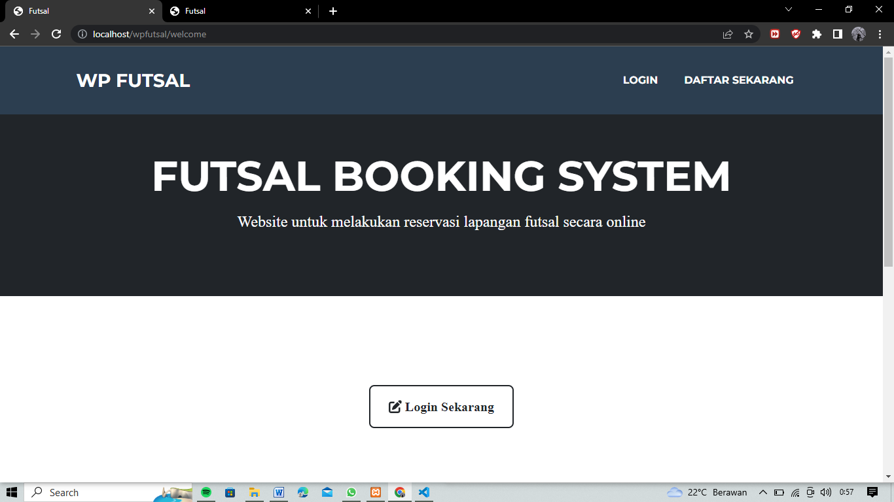

Gambar 4. 1 Halaman Home Admin dan Customer

1. **Halaman Daftar Aplikasi Reservasi Lapangan Futsal Berbasis Website**

Pada gambar 4.2 menampilkan halaman Daftar Customer yang dapat digunakan customer untuk mendaftar akun dengan mengisi data diri antara lain :

1. Nama
2. Email
3. Nomor Telepon
4. Foto KTP
5. Password
6. Confirm Password

Setelah mengisi data diri dengan lengkap dan benar, customer dapat mendaftar akun.

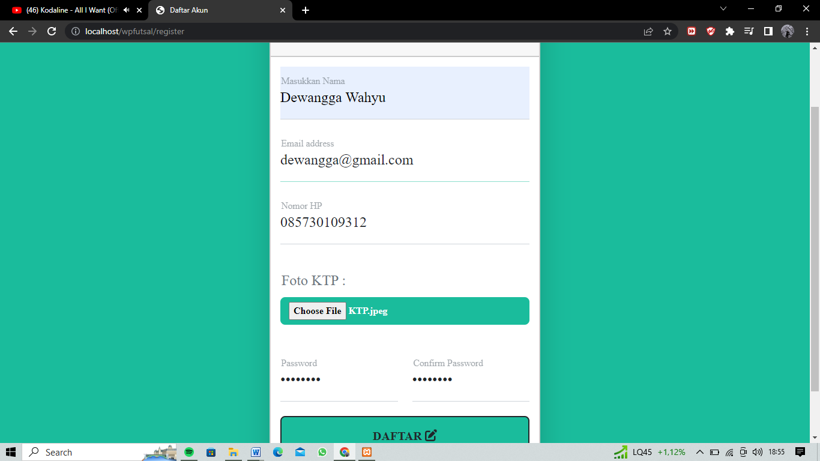

Gambar 4. 2 Halaman Daftar Customer

1. **Halaman Login Aplikasi Reservasi Lapangan Futsal Berbasis Website**

Pada gambar 4.3 menampilkan halaman login customer setelah mendaftar akun. Dihalaman login ini customer mengisi Username dan Password sesuai yang telah didaftarkan sebelumnya. Setelah diverifikasi dan sesuai dengan akun yang sudah terdaftar, maka customer berhasil login.

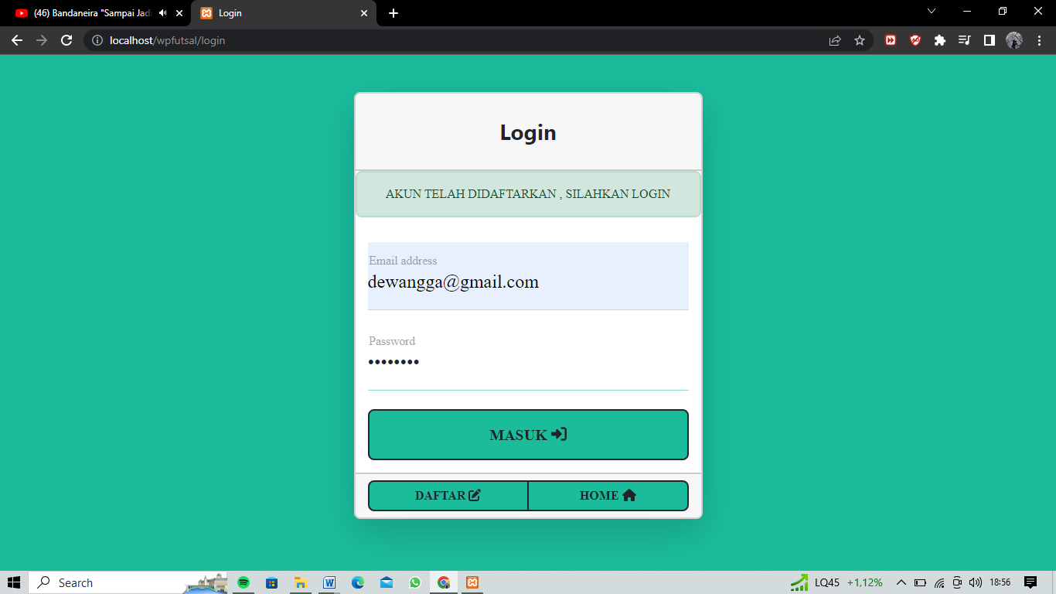

Gambar 4. 3 Halaman LoginCustomer

1. **Halaman Dashboard Aplikasi Reservasi Lapangan Futsal Berbasis Website**

Pada gambar 4.4 Menampikan halaman dashboard customer yang terdapat button ‘Pesan Sekarang’ yang akan menuju halaman jadwal untuk melakukan reservasi lapangan.

Bagian Navbar juga terdiri dari :

1. Profile

Profile akan menuju halaman profile yang menampilkan data diri customer.

1. Logout

Sesi keluar.

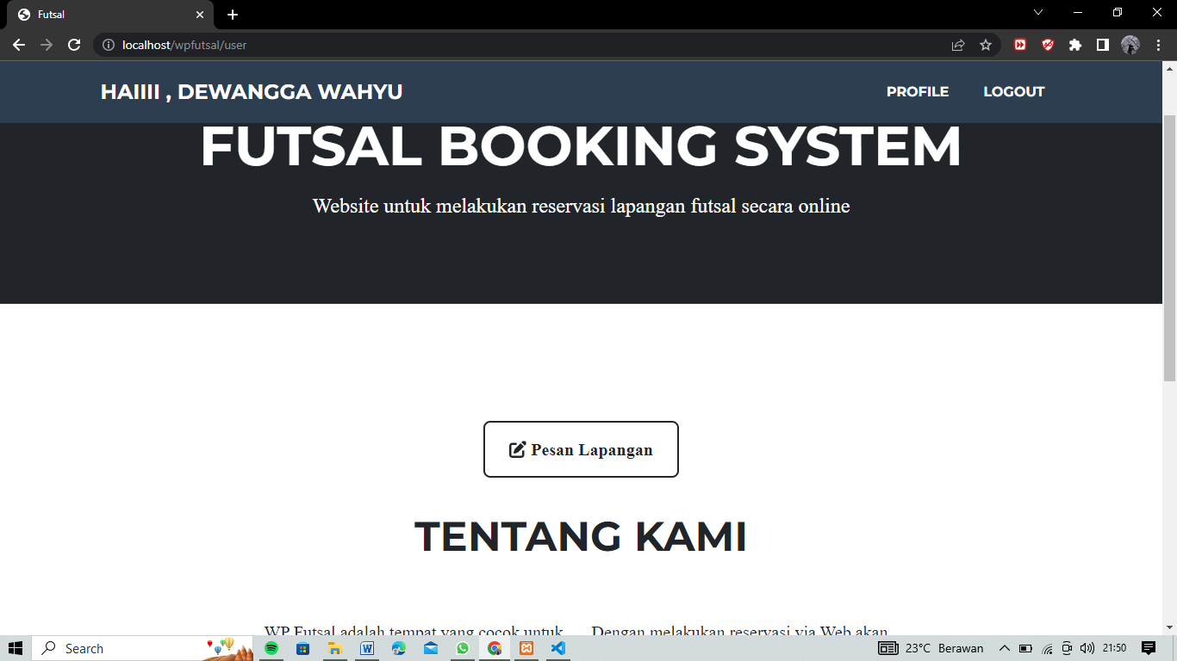

Gambar 4. 4 Halaman Dashboard Customer

1. **Halaman Jadwal Aplikasi Reservasi Lapangan Futsal Berbasis Website**

Pada gambar 4.5 adalah halaman jadwal dimana tempat customer melakukan reservasi lapangan futsal.

Bagian Navbar juga terdiri dari :

Pesanan

Pada halaman reservasi akan menampilkan ‘Pesanan Hari Ini” dan ‘History Pesanan’

Profile

Profile akan menuju halaman profile yang menampilkan data diri customer.

Bantuan

Bantuan adalah halaman jika customer mendapat kesalahan dalam reservasi maka dapat menghubungi admin pada halaman bantuan

Logout

Sesi keluar.

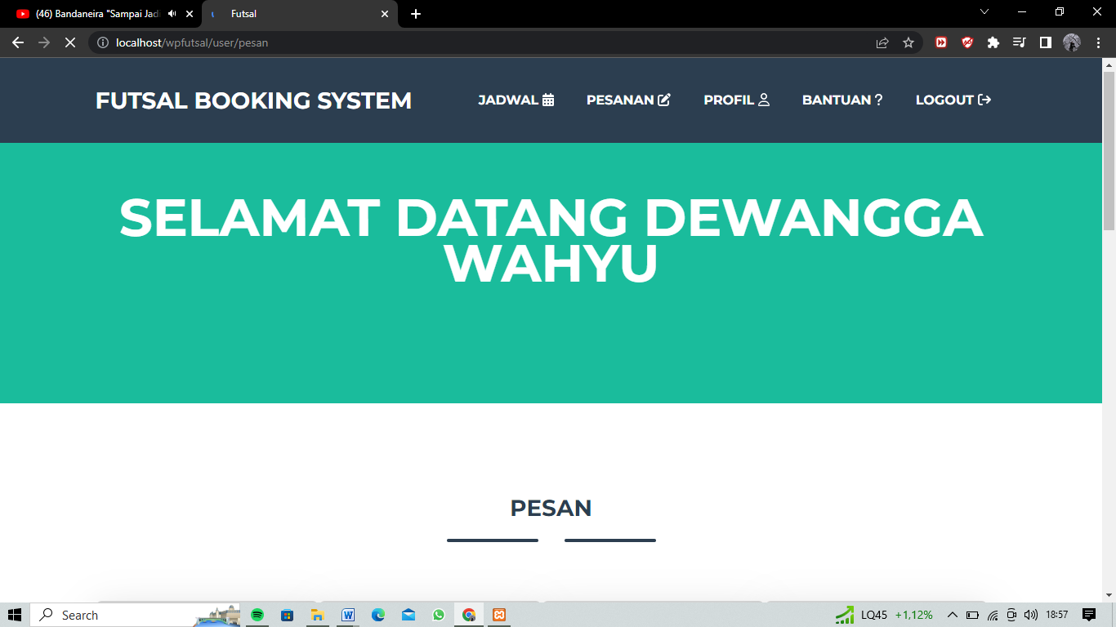

Gambar 4. 5 Halaman Jadwal Customer

Pada gambar 4.6 menunjukkan halaman jadwal, ketika customer ingin melakukan reservasi lapangan futsal adalah memilih Tanggal dan No Lapangan yang akan di reservasi.

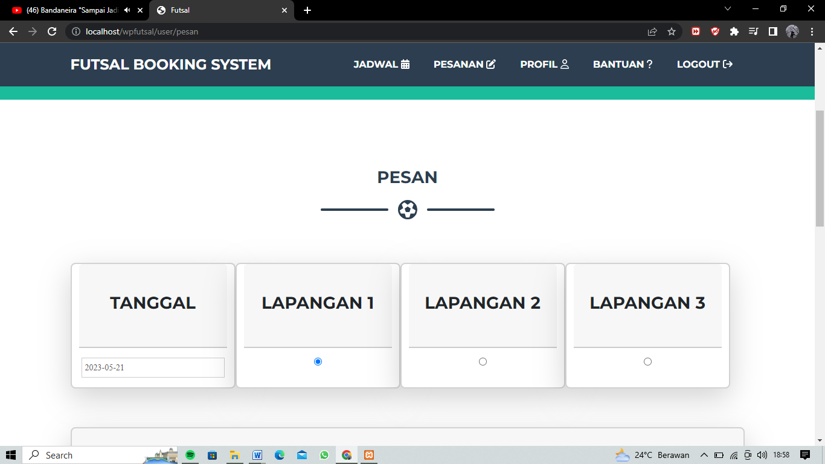

Gambar 4. 6 Halaman Jadwal Customer

Pada gambar 4.7menunjukkan setelah memilih tanggal dan no lapangan yang akan direservasi, customer memilih jam sesuai dengan yang ingin dipesan. Terdapat indikator dalam pemilihan jam, yaitu :

Kotak kosong pada bagian bawah jam, yang dapat di ‘klik’ menunjukkan jam tersebut belum direservasi atau masih kosong.

Kotak kosong pada bagian bawah jam, yang tidak dapat di ‘klik’ menunjukkan jam tersebut sudah direservasi.

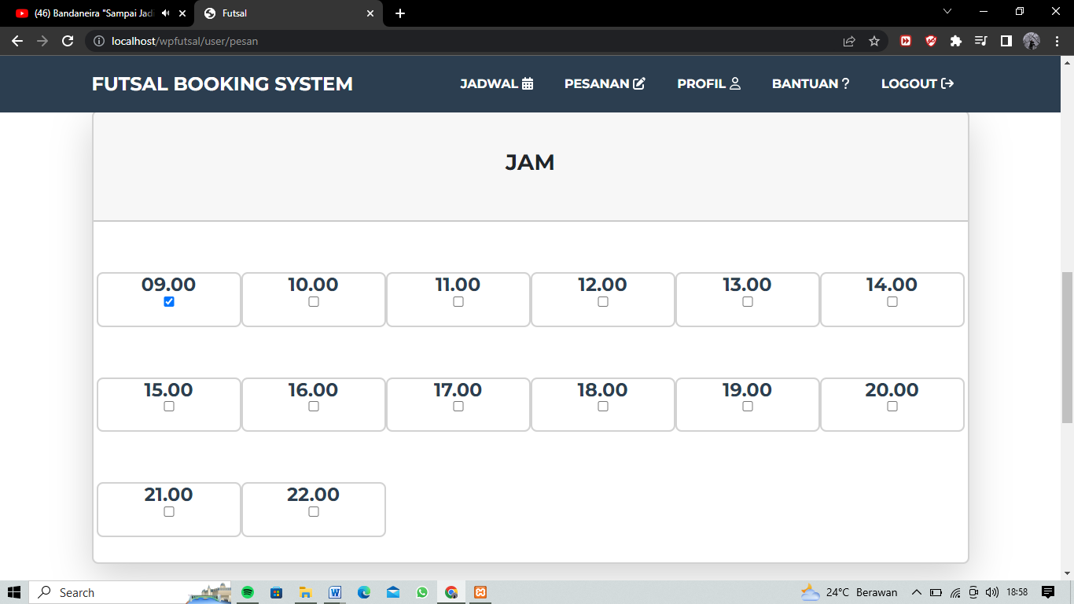

Gambar 4. 7 Halaman Jadwal Customer

Pada gambar 4.8 menujukkan setelah memilih Tanggal, No Lapangan, dan jam yang sesuai, maka total pembayaran yang harus ditransfer oleh customer pada nomor rekening yang tertera sudah muncul. Customer harus meng-upload bukti transfer pembayaran maka setelah itu berhasil, reservasi dapat dilakukan.

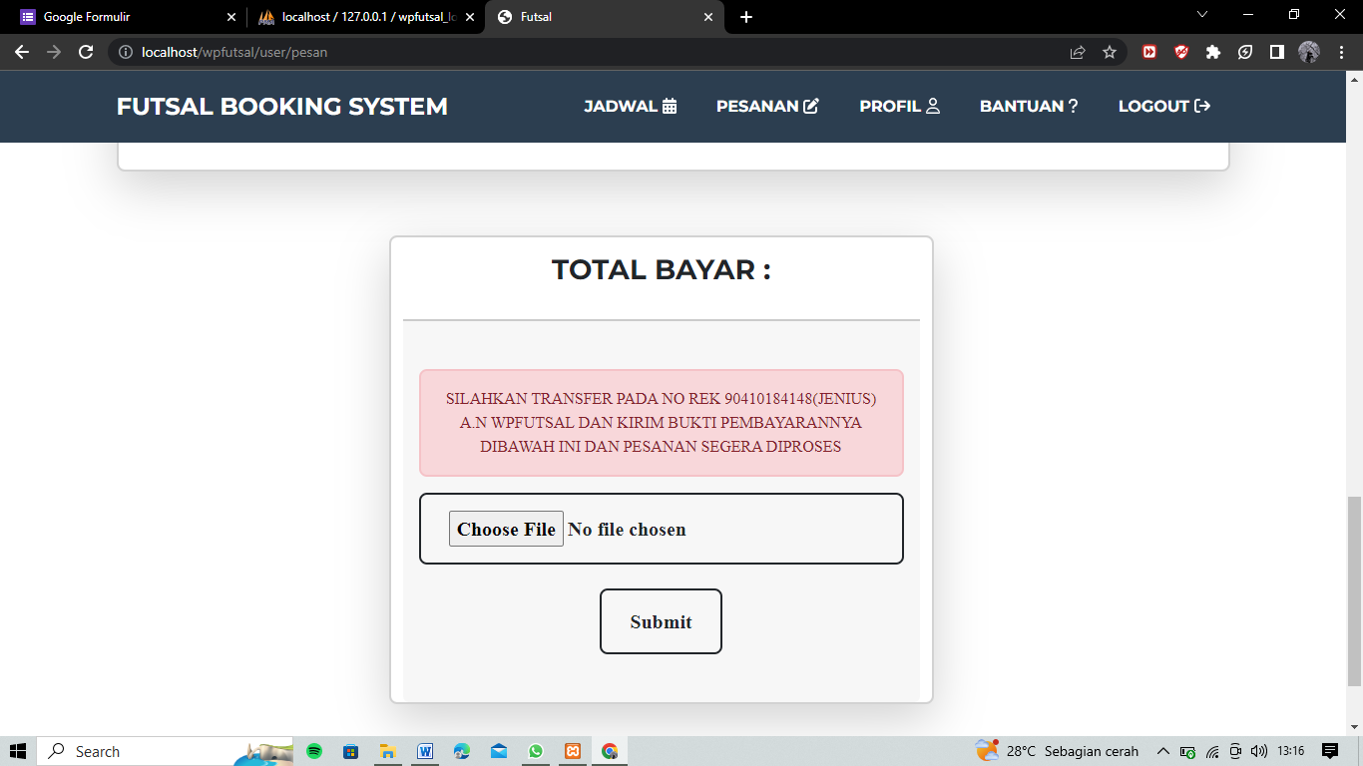

Gambar 4. 8 Halaman Jadwal Customer

1. **Halaman Profile Aplikasi Reservasi Lapangan Futsal Berbasis Website**

Pada gambar 4.9 adalah halaman profile dimana akan menampilkan identitas customer, pesanan pending(belum diterima) dan pesanan hari ini.

Bagian Navbar juga terdiri dari :

1. Jadwal

Pada halaman jadwal adalah halaman customer dalam melakukan reservasi lapangan.

1. Reservasi

Pada halaman ini menampilkan ‘Pesanan Hari Ini” dan ‘History”

1. Bantuan

Bantuan adalah halaman jika customer mendapat kesalahan dalam reservasi maka dapat menghubungi admin pada halaman bantuan

1. Logout

Sesi keluar.

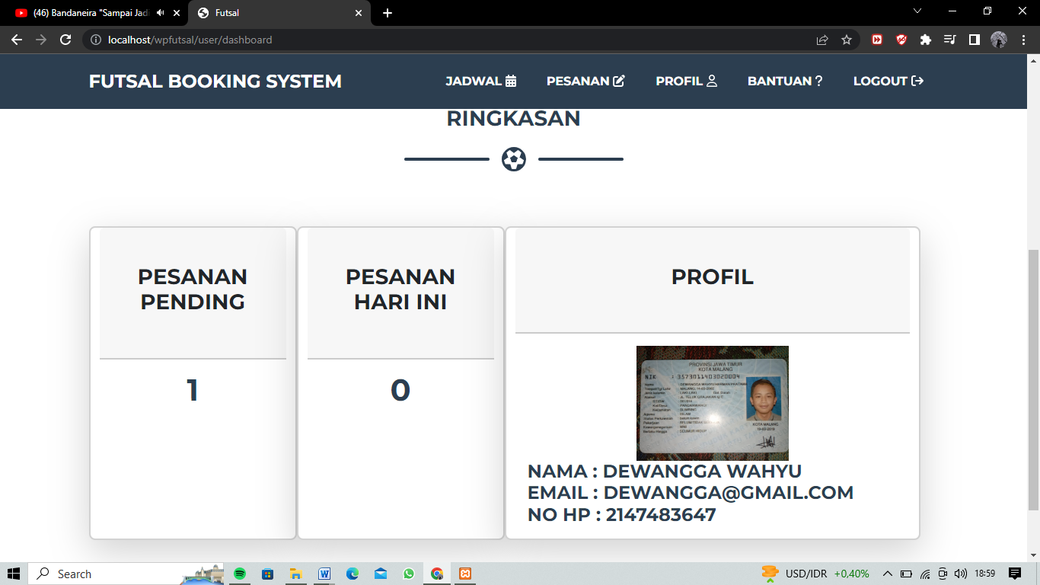

Gambar 4. 9 Halaman Profil Customer

1. **Halaman Pesanan Aplikasi Reservasi Lapangan Futsal Berbasis Website**

Pada gambar 4.10 adalah halaman pesanan yang menampilkan ‘jadwalmu hari ini’ jika pada hari itu terdapat reservasi yang sudah dipesan.

Bagian Navbar juga terdiri dari :

1. Jadwal

Pada halaman jadwal adalah halaman customer dalam melakukan reservasi lapangan.

1. Profile

Profile akan menuju halaman profile yang menampilkan data diri customer.

1. Bantuan

Bantuan adalah halaman jika customer mendapat kesalahan dalam reservasi maka dapat menghubungi admin pada halaman bantuan

1. Logout

Sesi keluar.

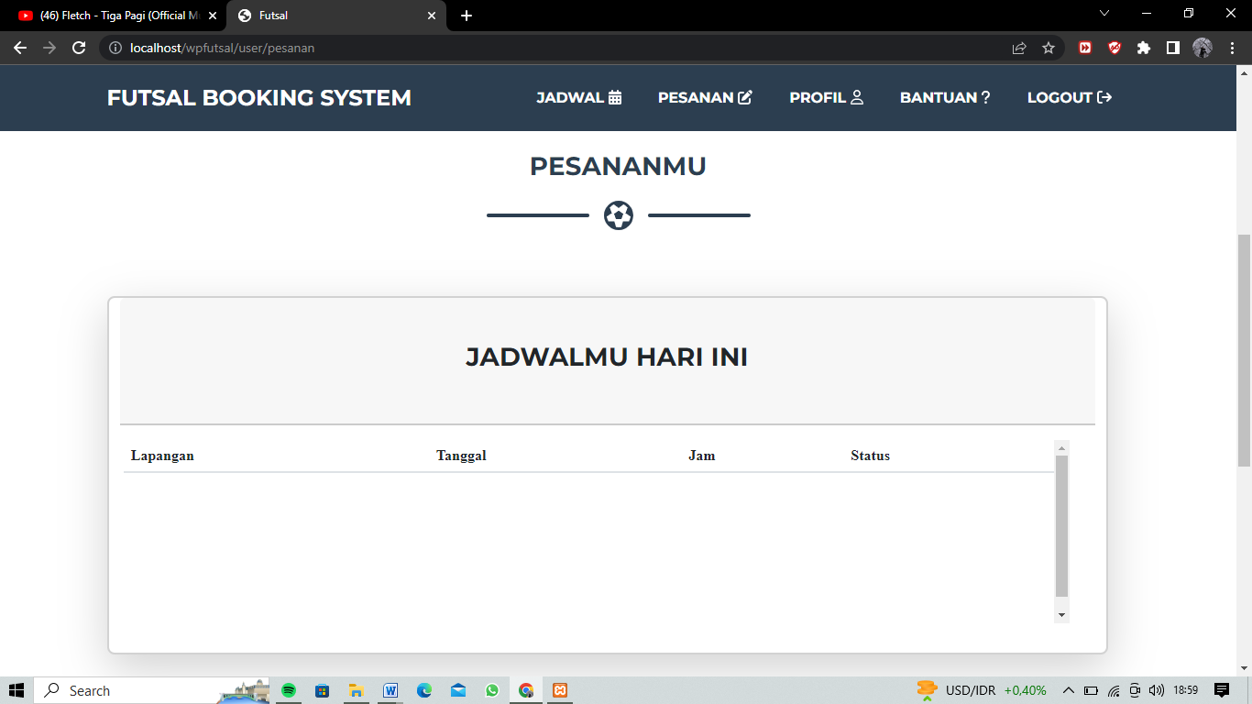

Gambar 4. 10 Halaman Pesanan Customer

Pada gambar 4.11 halaman pesanan juga terdapat ‘history pesanan’ yang menampilkan history pemesanan yang dilakukan oleh customer selama mendaftar akun.

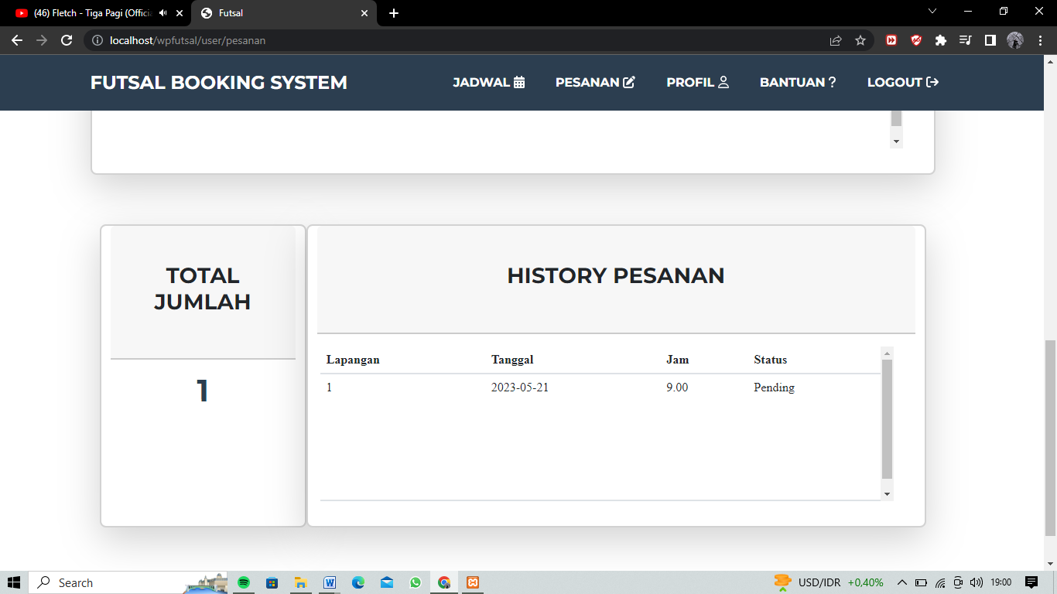

Gambar 4. 11 Halaman Pesanan Customer

1. **Halaman Bantuan Aplikasi Reservasi Lapangan Futsal Berbasis Website**

Pada gambar 4.12 adalah halaman bantuan yang digunakan jika customer mendapat kendala atau informasi yang kurang jelas pada website dapat menghubungi kontak admin yang tersedia.

Bagian Navbar juga terdiri dari :

1. Jadwal

Pada halaman jadwal adalah halaman customer dalam melakukan reservasi lapangan.

1. Pesanan

Pada halaman pesanan akan menampilkan ‘Pesanan Hari Ini” dan ‘History Pesanan’

1. Profile

Profile akan menuju halaman profile yang menampilkan data diri customer.

1. Logout

Sesi keluar.

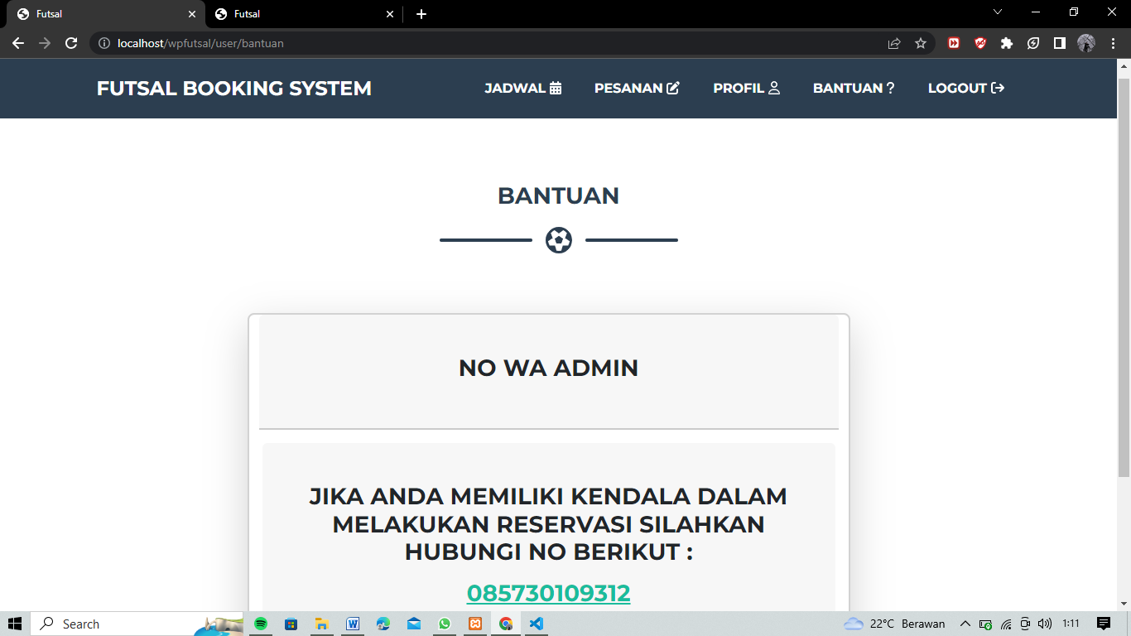

Gambar 4. 12 Halaman Bantuan Customer

1. **Halaman Profile (ACC) Aplikasi Reservasi Lapangan Futsal Berbasis Website**

Pada gambar 4.13 pesanan yang sudah dilakukan oleh customer yang sebelumnya masuk kedalam ‘pesanan pending’ dimana belum diterima oleh admin, ketika sudah diterima oleh admin maka dalam ‘pesanan pending’ akan berubah menjadi 0 atau sejumlah pesanan yang belum diterima.

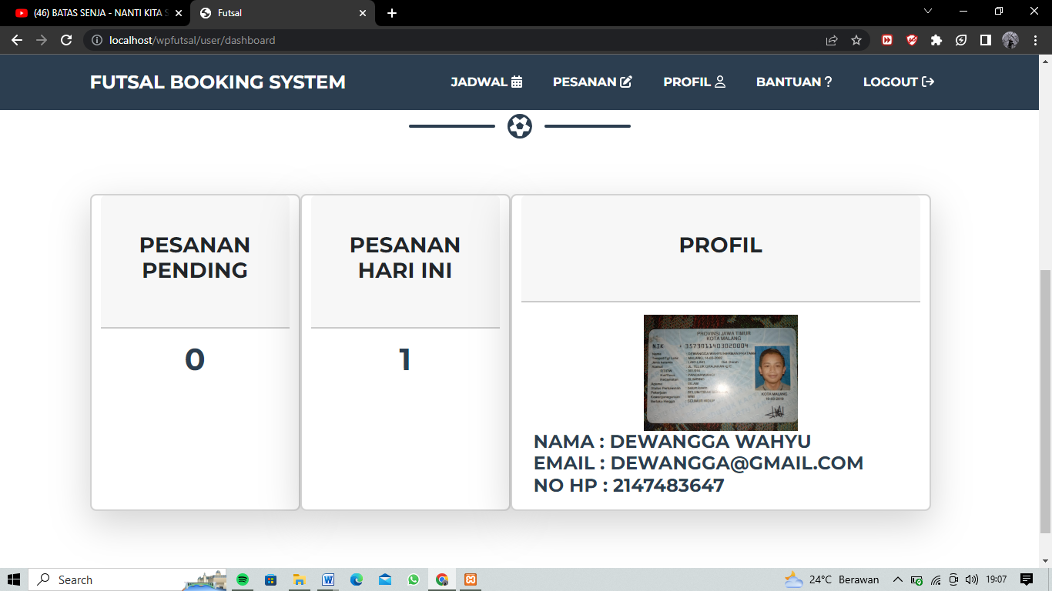

Gambar 4. 13 Halaman Profile Customer Acc

1. **Halaman Reservasi (ACC) Aplikasi Reservasi Lapangan Futsal Berbasis Website**

Pada gambar 4.14 menunjukkan reservasi yang sudah diterima oleh admin maka akan berubah status pada ‘History Pesanan’ menjadi ‘Diterima’

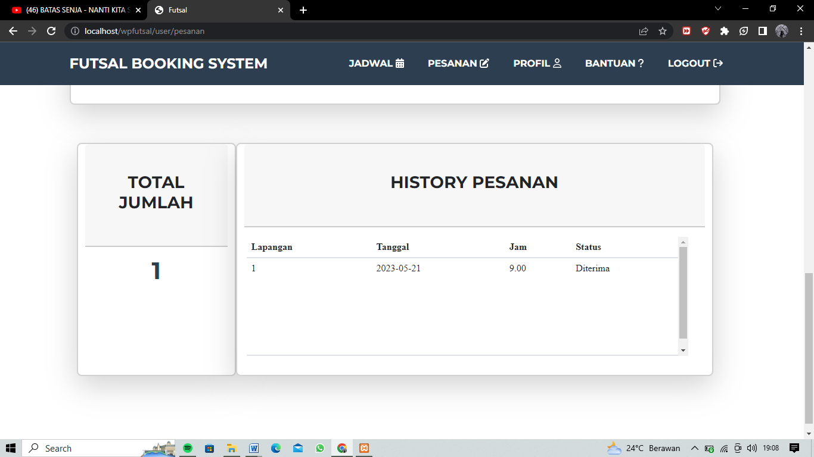

Gambar 4. 14 Halaman Pesanan Customer ACC

1. **Halaman Jadwal (ACC) Aplikasi Reservasi Lapangan Futsal Berbasis Website**

Pada gambar 4.15 menunjukkan jam yang sudah diterima oleh admin, maka secara otomatis akan merubah jadwal yang tersedia dimana jadwal yang sudah dipesan tidak dapat lagi dipesan kembali.

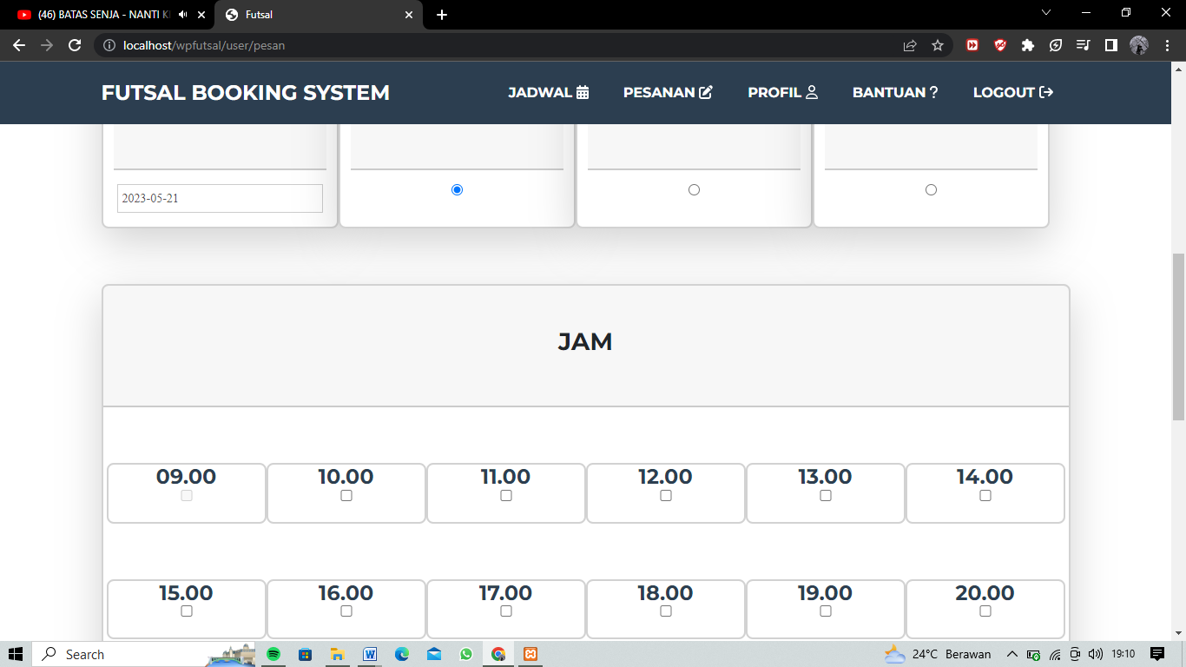

Gambar 4.15. *Halaman Jadwal Customer Acc*

**ADMIN :**

1. **Halaman Home Aplikasi Reservasi Lapangan Futsal Berbasis Website**

Pada gambar 4.16 menampilkan halaman home dari Aplikasi Reservasi Lapangan Futsal berbasis Website ini adalah halaman home.

Bagian Navbar juga terdiri dari :

1. Login

Login akan menuju halaman login dimana admin dapat melakukan login dengan memasukkan username dan password.



Gambar 4. 15 Halaman Home Admin

1. **Halaman Login Aplikasi Reservasi Lapangan Futsal Berbasis Website**

Pada gambar 4.17 menampilkan halaman login admin dan admin mengisi Username dan Password sesuai yang telah didaftarkan sebelumnya. Setelah diverifikasi dan sesuai dengan akun yang sudah terdaftar, maka admin berhasil login.

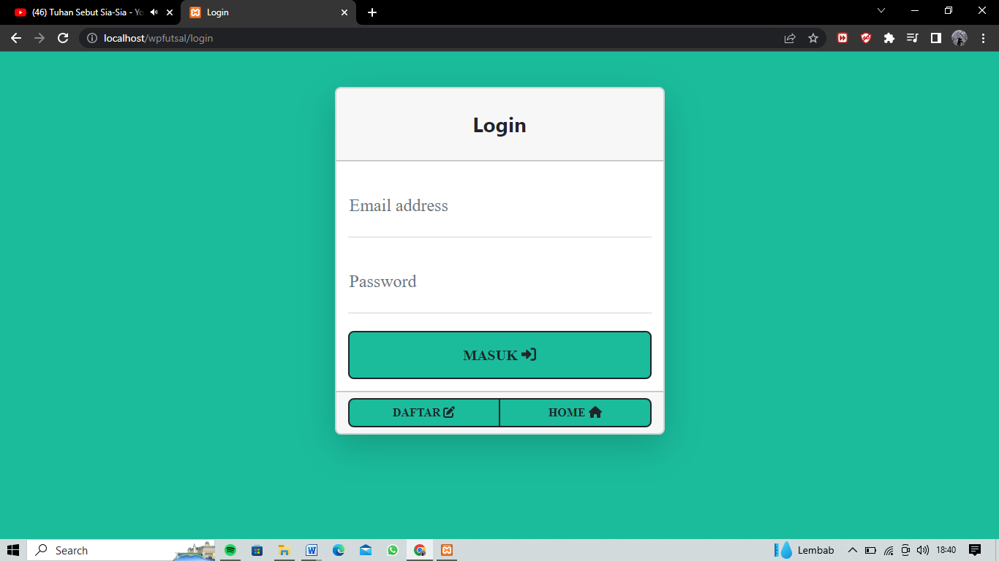

Gambar 4. 16 Halaman Login Admin

1. **Halaman Reservasi Aplikasi Reservasi Lapangan Futsal Berbasis Website**

Pada gambar 4.18 menampilkan halaman reservasi admin yang berisi rekapan data reservasi yang dilakukan oleh customer. Rekapan data reservasi customer tersebut mencakupi :

1. No Lapangan
2. Tanggal
3. Jam
4. Bukti
5. KTP
6. Nomor Telepon
7. Aksi

Pada aksi tersebut, admin dapat menerima atau menolak reservasi customer dengan melihat KTP dan Bukti Pembayaran kemudian memvalidasinya.

Bagian Navbar juga terdiri dari :

1. Jadwal

Pada halaman jadwal menampilkan jadwal yang yang belum dan sudah direservasi oleh customer.

1. Logout

Sesi Keluar

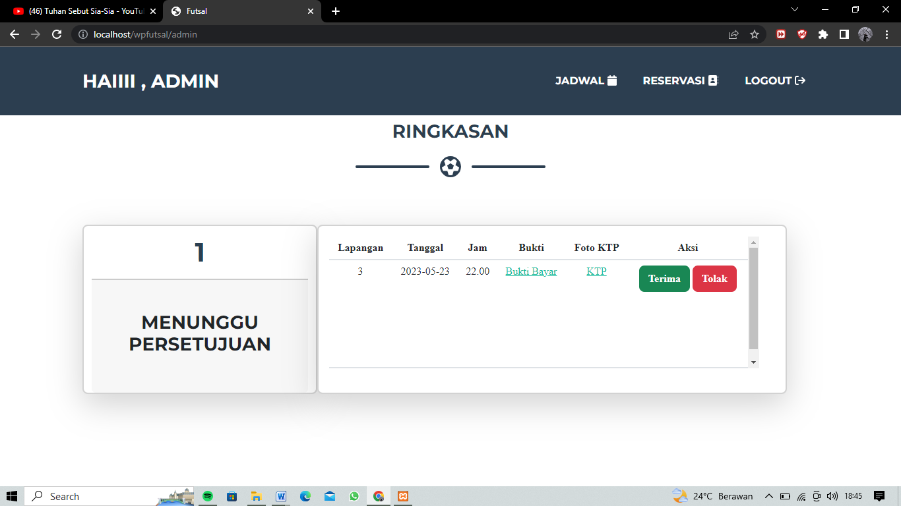

Gambar 4. 17 Halaman Reservasi Admin

Pada gambar no 4.18 halaman reservasi admin juga terdapat rekapan laporan atau biasa disebut dengan riwayat pesanan yang dilakukan oleh customer. Laporan tersebut dapat dipilih atau difilter sesuai tanggal yang diinginkan.

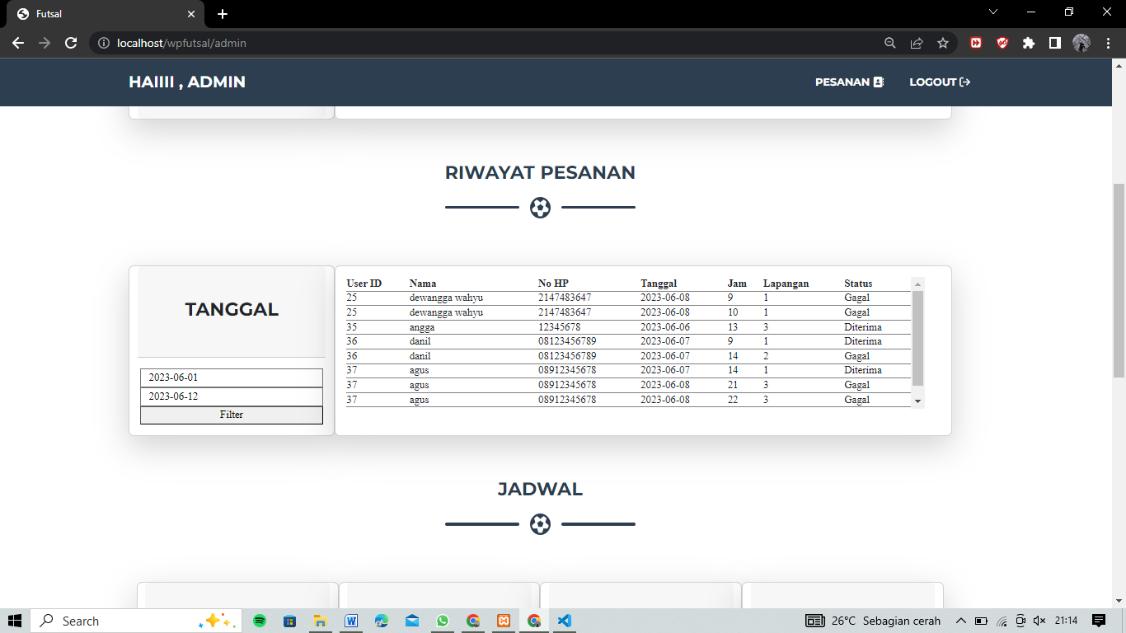

Gambar 4. 18 Rekapan Pesanan Customer di Admin

Pada gambar no 4.19 halaman Reservasi Admin menampilkan halaman jadwal dimana admin dapat melihat jadwal yang masih tersedia ataupun sudah direservasi oleh customer.

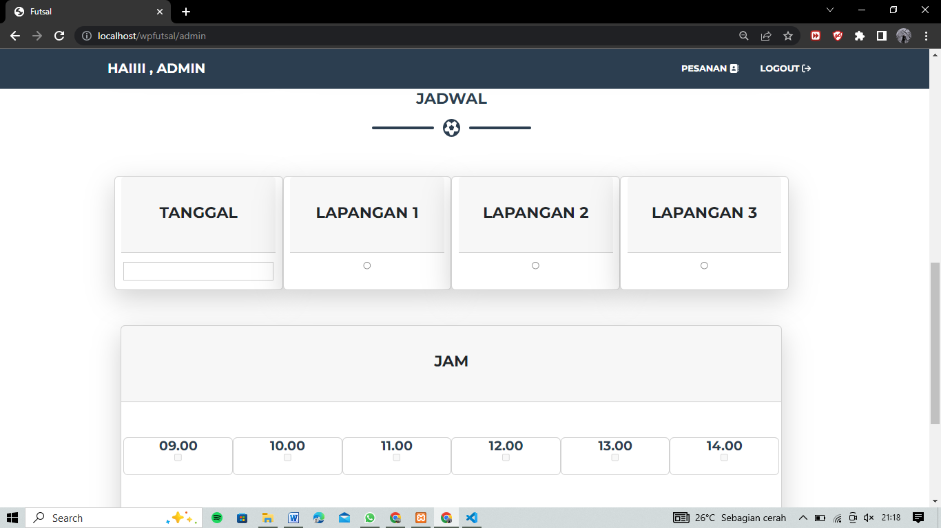

Gambar 4. 19 Jadwal di halaman Reservasi Admin

1. Hasil Pengujian/Pengukuran
2. Hasil Pengujian Kuesioner Terhadap Customer

Hasil pengujian kuesioner dilakukan dengan data uji yang didapat sebanyak 9 sample. Pengujian dilakukan dengan menyebarkan kuesioner kepada calon user yang sudah mencoba aplikasi Reservasi Lapangan Futsal Berbasis Website. Interval jarak dari terendah 0% hingga tertinggi 100% adalah 20. Sehingga didapatkan kriteria interpetasi skornya berdasarkan interval sebagai berikut :

Tabel 4. 7 Interval

|  |  |
| --- | --- |
| % Jumlah Skor | Kriteria |
| 80% - 100% | Sangat Setuju |
| 60% - 79,99% | Setuju |
| 40% - 59,99% | Cukup Setuju |
| 20% - 39,99% | Kurang Setuju |
| 0% - 19,99% | Tidak Setuju |

Berikut hasil perhitungan dari responden :

* Responden yang menjawab sangat setuju (5) = 21 x 5 = 105
* Responden yang menjawab setuju (4) = 12 x 4 = 48
* Responden yang menjawab cukup setuju (3) = 9 x 3 = 27
* Responden yang menjawab kurang setuju (2) = 2 x 2 = 4
* Responden yang menjawab tidak setuju (1) = 1 x 1 = 1

Total Skor = 185

Sehingga penyelesaian akhir dari perhitungan dapat dilihat sebagai berikut

* + - 1. Skor Ideal(16)

Skor Ideal = skor tertinggi x jumlah responden

Skor Ideal = 5 x 45

Skor Ideal = 225

* + - 1. %Skor Aktual

$\%Skor Aktual=\frac{Skor Aktual}{Skor Ideal}$ x 100%

$\%Skor Aktual=\frac{185}{225}$ x 100%

%Skor Aktual = 82,22%

Dari perhitungan nilai diatas, didapatkan hasil %skor aktual dari kuesioner sebesar 82,22% yang berada pada kategori kriteria interpretasi “Sangat Setuju”. Hal tersebut membuktikan bahwa Aplikasi Reservasi Lapangan Futsal Berbasis Website ini dapat mempermudah customer dalam melakukan reservasi lapangan futsal tanpa harus datang ke tempat.

1. Hasil Pengujian terhadap waktu dalam melakukan reservasi

Hasil pengujian dilakukan dengan beberapa uji coba sebanyak 5 kali. Pengujian dilakukan dengan menghitung berapa banyak waktu yang digunakan dalam berbagai sample coba.

Tabel 4. 8 Hasil Pengujian Waktu

|  |  |  |
| --- | --- | --- |
| **No** | **Pengujian** | **Waktu Terpakai** |
| 1. | Melakukan reservasi secara manual dengan datang langsung ke tempat | 20 Menit |
| 2. | Melakukan reservasi melalui web dengan menggunakan E-banking | 10 Menit |
| 3. | Melakukan reservasi melalui web tetapi tidak menggunakan E-banking | 15 Menit |
| 4. | Digunakan oleh orang yang gaptek tetapi menggunakan E-banking | 10 Menit |
| 5. | Digunakan oleh orang yang gaptek tetapi tidak menggunakan E-banking | 15 Menit |

1. Perbadingan Metode Lama dan Metode baru

Perbadingan dilakukan dengan cara membandingan metode yang lama dengan metode baru setelah adanya Aplikasi Reservasi Lapangan Futsal Berbasis Website yang dilakukan oleh customer. Dengan begitu dapat mengambil kesimpulan metode mana yang lebih cocok untuk digunakan.

Tabel 4. 9 Metode Lama dan Baru

|  |  |
| --- | --- |
| **Metode Lama** | **Metode Baru** |
| Customer melakukan reservasi lapangan dengan datang ke tempat | Customer dapat melakukan reservasi dimanapun dan kapanpun |
| Customer tidak dapat melihat jadwal lapangan | Customer dapat melihat jadwal yang tersedia |

Tabel 4. 10 Pengujian Metode Tradisional dan baru

|  |  |  |
| --- | --- | --- |
| **No** | **Pengujian** | **Waktu Terpakai** |
| 1. | Metode Tradisional | 20 Menit |
| 2. | Metode Baru | 10 Menit |

1. Hasil Pengujian Kuesioner Terhadap Admin

Hasil pengujian kuesioner dilakukan dengan data uji yang didapat melalui sample yang dilakukan admin. Pengujian dilakukan dengan menyebarkan kepada admin yang sudah mencoba aplikasi Reservasi Lapangan Futsal Berbasis Website. Berikut hasil perhitungan dari responden :

* Responden yang menjawab sangat setuju (5) = 3 x 5 = 15
* Responden yang menjawab setuju (4) = 1 x 4 = 4
* Responden yang menjawab cukup setuju (3) = 0 x 3 = 0
* Responden yang menjawab kurang setuju (2) = 0 x 2 = 0
* Responden yang menjawab tidak setuju (1) = 0 x 1 = 0

Total Skor = 19

Sehingga penyelesaian akhir dari perhitungan dapat dilihat sebagai berikut

* + - 1. Skor Ideal(1)

Skor Ideal = skor tertinggi x jumlah responden

Skor Ideal = 5 x 4

Skor Ideal = 20

* + - 1. %Skor Aktual

$\%Skor Aktual=\frac{Skor Aktual}{Skor Ideal}$ x 100%

$\%Skor Aktual=\frac{19}{20}$ x 100%

%Skor Aktual = 95%

Dari perhitungan nilai diatas, didapatkan hasil %skor aktual dari kuesioner sebesar 95% yang berada pada kategori kriteria interpretasi “Sangat Setuju”. Hal tersebut membuktikan bahwa Aplikasi Reservasi Lapangan Futsal Berbasis Website ini dapat membantu admin dalam mengelola reservasi yang dilakukan oleh customer

# BAB V KESIMPULAN DAN SARAN

1. Kesimpulan

Berdasarkan hasil pengujian pada penelitian yang telah dilakukan, maka dapat diambil kesimpulan bahwa perancangan Aplikasi Reservasi Lapangan Futsal Berbasis Website menggunakan framework Codeigniter 3 dapat diimplementasikan dengan baik. Hasil tersebut didapatkan berdasarkan hasil pengujian kuesioner skala likert yang mendapatkan hasil sebagai berikut :

Sebesar 82,22% responden dari customer sangat setuju aplikasi reservasi lapangan futsal berbasis website lebih mudah digunakan oleh customer untuk melakukan reservasi.

Mempersingkat waktu sebesar 50% yang dilakukan customer dalam melakukan reservasi lapangan futsal yang awalnya membutuhkan waktu 20 menit menjadi 10 menit tanpa perlu pergi ke tempat lapangan futsal.

Sebesar 95% responden dari admin sangat setuju aplikasi reservasi lapangan futsal berbasis website lebih memudahkan admin dalam mengelola reservasi lapangan yang dilakukan oleh customer

1. Saran

Untuk mencapai hasil yang lebih baik di penelitian di masa mendatangm maka dapat dilakukan pengembangan sebagai berikut :

Pembayaran customer dilakukan dengan payment gateway yang dapat menjadikan aplikasi lebih efisien.

# DAFTAR PUSTAKA

interprise, J. (2020). Amalia, N. *Informatika*, 23.

Jaya, R. (2022). Perancangan Sistem Informasi Penyewaan Lapangan Futsal Di Wilayah Cipondoh Berbasis Web. *Jurnal Ilmu Komputer dan Science*, 1665.

Missaoui, R., & Abdessalem, T. (2017). *Trends in Social Network Analysis.* Switzerland: Springer.

Purwanto, H. (2021). Sistem Informasi Penyewaan Lapangan Futsal Berbasis Web. *Jurnal Informatika dan Rekayasa Perangkat Lunak*, 104.

Rahayu, L. (2019). Sistem Informasi Penyewaan Lapangan FUtsal Berbasis Web pada Futsal Station Bekasi. *Pendidikan Teknologi dan Kejuruan*, 31.

Sidiarta, P. (2018). Rancang Bangun Sistem Informasi Marketplace Penyewaan Lapangan Futsal Berbasis Website. *Jurnal Teknologi & Manajemen Informatika*, 10.

Triansyah, R. (2022). SISTEM INFORMASI BOOKING LAPANGAN FUTSAL BERBASIS WEB DENGAN FITUR FIND MATCH. *Jurnal Sistem Informasi dan Manajemen*, 22.

Triansyah, R. (2022). Sistem Informasi Booking Lapangan Futsal Website Dengan Fitur Find Match. *Jurnal Sistem Informasi dan Manajemen* , 12.

# RIWAYAT HIDUP

Dewangga Wahyu Herman Pratama dilahirkan di Kota Malang pada tanggal 14 Maret 2002 oleh sepasang orang tuanya. Kemudian menempuh pendidikan selama TK – SD – SMP – SMA juga di Kota Malang. Dengan itu, dirinya menjadikan Malang sebagai tempat berserjarah dihidupnya. Pernah sekali dititik bangga secara pribadi menjadi bagian dari lulusan SMA “ISLAM” MALANG, karena pernah ada.

Setelah lulus SMA, takdir membawa seorang Dewangga Wahyu Herman Pratama untuk melanjutkan study-nya di STMIK PPKIA Pradnya Paramitha dengan mengambil jurusan D3-Sistem Informasi. Alhamdulillah, dapat bertahan, dan lulus.

Kemudian, saya pribadi disini memutuskan tidak ingin menulis dengan lengkap tentang prestasi maupun pengalaman luar biasa, karena takutnya nanti terkategorikan sombong oleh Allah SWT. Biarlah semua itu yang terjadi di masa lalu perihal hal membanggakan hadir pada hati pribadi saya sendiri tanpa perlu adanya validasi.

Jika saja saya dipaksa mengutip prestasi saya sebagai manusia, maka prestasi tersebut adalah “tetap hidup”. Aku selalu menghargai itu.

Karena selain hidup adalah karunia Allah, hidup sebenarnya adalah soal tetap “bertahan”.

Terimakasih.

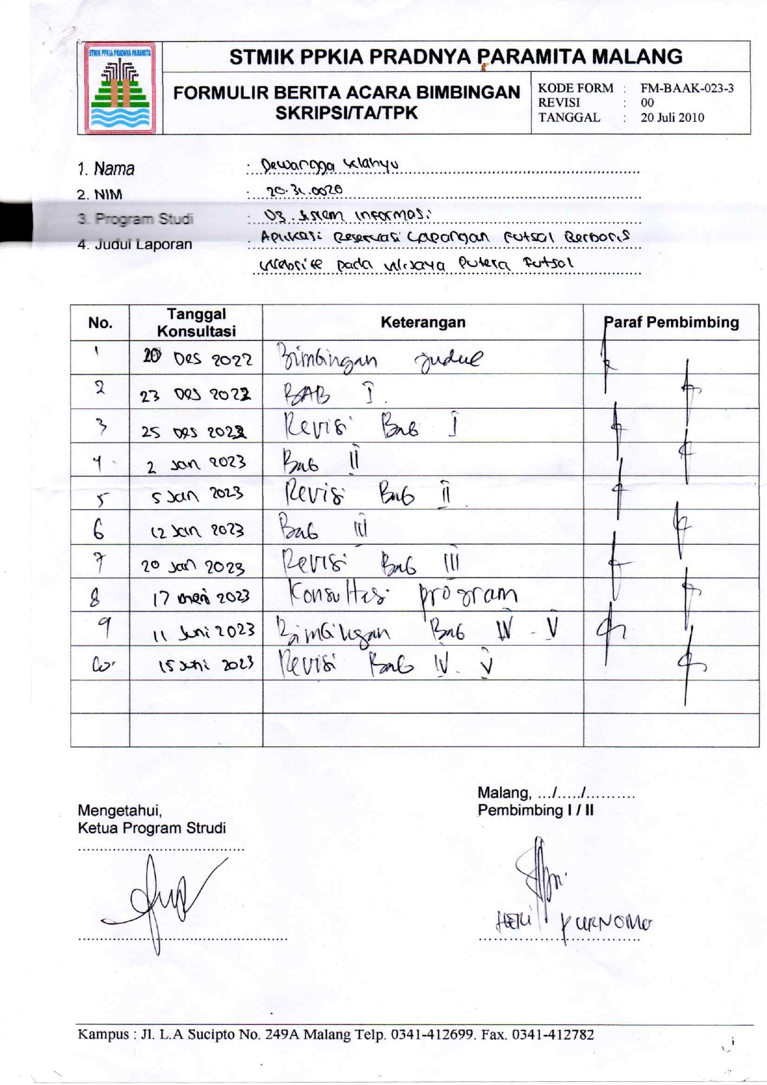

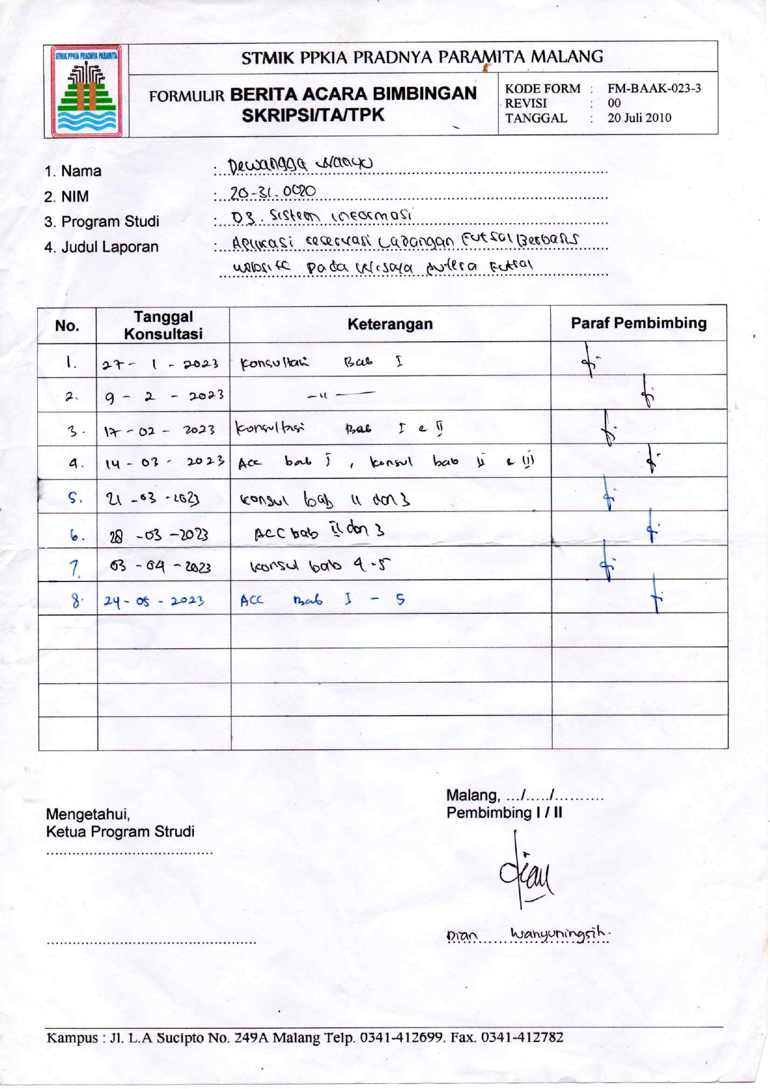

**Navbar**

<!-- Navigation-->

<head>

    <meta charset="utf-8" />

    <meta name="viewport" content="width=device-width, initial-scale=1, shrink-to-fit=no" />

    <meta name="description" content="" />

    <meta name="author" content="" />

    <title>Futsal</title>

    <link rel="icon" type="image/x-icon" href="assets/favicon.ico" />

    <script src="https://use.fontawesome.com/releases/v6.3.0/js/all.js" crossorigin="anonymous"></script>

    <link href="https://fonts.googleapis.com/css?family=Montserrat:400,700" rel="stylesheet" type="text/css" />

    <link href="https://fonts.googleapis.com/css?family=Lato:400,700,400italic,700italic" rel="stylesheet" type="text/css" />

    <link href="<?= base_url('assets/') ?>home/css/styles.css" rel="stylesheet" />

</head>

<nav class="navbar navbar-expand-md bg-secondary text-uppercase fixed-top" id="mainNav">

    <div class="container">

        <a class="navbar-brand">

            <?php if ($this->session->userdata('role_id') == 1) { ?>

                Haiiii , <?php echo ($this->session->userdata('role_id') == 1) ? 'admin' : ''; ?>

            <?php } else if ($this->session->userdata('role_id') == 2){ ?>

                Haiiii ,  <?php echo $this->session->userdata('nama'); ?>

            <?php } else {?>

                WP  Futsal

            <?php } ?>

            </a>

            <button class="navbar-toggler text-uppercase font-weight-bold bg-primary text-white rounded" type="button" data-bs-toggle="collapse" data-bs-target="#navbarResponsive" aria-controls="navbarResponsive" aria-expanded="false" aria-label="Toggle navigation">

                Menu

                <i class="fas fa-bars"></i>

            </button>

        <div class="collapse navbar-collapse" id="navbarResponsive">

            <ul class="navbar-nav ms-auto">

                <?php if ($this->session->userdata('role_id') == 1) { ?>

                    <li class="nav-item mx-0 mx-lg-1"><a class="nav-link py-3 px-0 px-lg-3 rounded" href="<?= site_url('admin') ?>">Pengaturan</a></li>

                    <li class="nav-item mx-0 mx-lg-1"><a class="nav-link py-3 px-0 px-lg-3 rounded" href="<?= site_url('login/logout') ?>">Logout</a></li>

                <?php } else if ($this->session->userdata('role_id') == 2){ ?>

                    <li class="nav-item mx-0 mx-lg-1"><a class="nav-link py-3 px-0 px-lg-3 rounded" href="<?= site_url('user/dashboard') ?>">Profile</a></li>

                    <li class="nav-item mx-0 mx-lg-1"><a class="nav-link py-3 px-0 px-lg-3 rounded" href="<?= site_url('login/logout') ?>">Logout</a></li>

                <?php } else {?>

                    <li class="nav-item mx-0 mx-lg-1"><a class="nav-link py-3 px-0 px-lg-3 rounded" href="<?= site_url('login') ?>">Login</a></li>

                    <li class="nav-item mx-0 mx-lg-1"><a class="nav-link py-3 px-0 px-lg-3 rounded" href="<?= site_url('register') ?>">Daftar Sekarang</a></li>

                <?php } ?>

            </ul>

        </div>

    </div>

</nav>

**Nav User**

<head>

    <meta charset="utf-8" />

    <meta name="viewport" content="width=device-width, initial-scale=1, shrink-to-fit=no" />

    <meta name="description" content="" />

    <meta name="author" content="" />

    <title>Futsal</title>

    <link rel="icon" type="image/x-icon" href="assets/favicon.ico" />

    <script src="https://use.fontawesome.com/releases/v6.3.0/js/all.js" crossorigin="anonymous"></script>

    <link href="https://fonts.googleapis.com/css?family=Montserrat:400,700" rel="stylesheet" type="text/css" />

    <link href="https://fonts.googleapis.com/css?family=Lato:400,700,400italic,700italic" rel="stylesheet" type="text/css" />

    <link href="<?= base_url('assets/') ?>home/css/styles.css" rel="stylesheet" />

    <link rel="stylesheet" href="//cdnjs.cloudflare.com/ajax/libs/timepicker/1.3.5/jquery.timepicker.min.css">

    <!-- jQuery -->

    <script src="https://code.jquery.com/jquery-3.6.0.min.js"></script>

    <!-- Plugin datepicker dan timepicker -->

    <script src="//code.jquery.com/ui/1.12.1/jquery-ui.js"></script>

    <script src="//cdnjs.cloudflare.com/ajax/libs/jquery-timepicker/1.10.0/jquery.timepicker.min.js"></script>

    <script src="<?= base_url('node_modules/') ?>moment/moment.js"></script>

    <script src="https://cdnjs.cloudflare.com/ajax/libs/moment.js/2.29.1/moment.min.js"></script>

</head>

<!-- Navigation-->

<nav class="navbar navbar-expand-md bg-secondary text-uppercase fixed-top" id="mainNav">

    <div class="container">

        <a class="navbar-brand"  href="<?= site_url('welcome') ?>">

            Futsal Booking System

        </a>

        <button class="navbar-toggler text-uppercase font-weight-bold bg-primary text-white rounded" type="button" data-bs-toggle="collapse" data-bs-target="#navbarResponsive" aria-controls="navbarResponsive" aria-expanded="false" aria-label="Toggle navigation">

            Menu

            <i class="fas fa-bars"></i>

        </button>

        <div class="collapse navbar-collapse" id="navbarResponsive">

            <ul class="navbar-nav ms-auto">

                <?php if ($this->session->userdata('role_id') == 1) { ?>

                    <li class="nav-item mx-0 mx-lg-1"><a class="nav-link py-3 px-0 px-lg-3 rounded" href="<?= site_url('welcome/useradmin') ?>">Pengaturan</a></li>

                    <li class="nav-item mx-0 mx-lg-1"><a class="nav-link py-3 px-0 px-lg-3 rounded" href="<?= site_url('login/logout') ?>">Logout</a></li>

                <?php } else if ($this->session->userdata('role_id') == 2){ ?>

                    <li class="nav-item mx-0 mx-lg-1"><a class="nav-link py-3 px-0 px-lg-3 rounded" href="<?= site_url('user/pesan') ?>">Jadwal <i class="fas fa-calendar-days"></i></a></li>

                    <li class="nav-item mx-0 mx-lg-1"><a class="nav-link py-3 px-0 px-lg-3 rounded" href="<?= site_url('user/pesanan') ?>">Reservasi <i class="fas fa-pen-to-square"></i></a></li>

                    <li class="nav-item mx-0 mx-lg-1"><a class="nav-link py-3 px-0 px-lg-3 rounded" href="<?= site_url('user/dashboard') ?>">Profil <i class="far fa-user text-center"></i></a></li>

                    <li class="nav-item mx-0 mx-lg-1"><a class="nav-link py-3 px-0 px-lg-3 rounded" href="<?= site_url('user/bantuan') ?>">Bantuan <i class="fas fa-question"></i></a></li>

                    <li class="nav-item mx-0 mx-lg-1"><a class="nav-link py-3 px-0 px-lg-3 rounded" href="<?= site_url('login/logout') ?>">Logout <i class="fas fa-arrow-right-from-bracket"></i></a></li>

                <?php } else {?>

                    <li class="nav-item mx-0 mx-lg-1"><a class="nav-link py-3 px-0 px-lg-3 rounded" href="<?= site_url('login') ?>">Login</a></li>

                    <li class="nav-item mx-0 mx-lg-1"><a class="nav-link py-3 px-0 px-lg-3 rounded" href="<?= site_url('register') ?>">Daftar Sekarang</a></li>

                <?php } ?>

            </ul>

        </div>

    </div>

</nav>

**Nav Admin**

<!-- Navigation-->

<head>

    <meta charset="utf-8" />

    <meta name="viewport" content="width=device-width, initial-scale=1, shrink-to-fit=no" />

    <meta name="description" content="" />

    <meta name="author" content="" />

    <title>Futsal</title>

    <link rel="icon" type="image/x-icon" href="assets/favicon.ico" />

    <script src="https://use.fontawesome.com/releases/v6.3.0/js/all.js" crossorigin="anonymous"></script>

    <link href="https://fonts.googleapis.com/css?family=Montserrat:400,700" rel="stylesheet" type="text/css" />

    <link href="https://fonts.googleapis.com/css?family=Lato:400,700,400italic,700italic" rel="stylesheet" type="text/css" />

    <link href="<?= base_url('assets/') ?>home/css/styles.css" rel="stylesheet" />

    <script src="http://ajax.googleapis.com/ajax/libs/jquery/1.9.1/jquery.min.js"></script>

    <!-- jQuery -->

    <script src="https://code.jquery.com/jquery-3.6.0.min.js"></script>

    <!-- Plugin datepicker dan timepicker -->

    <script src="//code.jquery.com/ui/1.12.1/jquery-ui.js"></script>

    <script src="//cdnjs.cloudflare.com/ajax/libs/jquery-timepicker/1.10.0/jquery.timepicker.min.js"></script>

</head>

<nav class="navbar navbar-expand-md bg-secondary text-uppercase fixed-top" id="mainNav">

    <div class="container">

        <a class="navbar-brand">

            <?php if ($this->session->userdata('role_id') == 1) { ?>

                Haiiii , <?php echo ($this->session->userdata('role_id') == 1) ? 'admin' : ''; ?>

            <?php } else if ($this->session->userdata('role_id') == 2){ ?>

                Haiiii ,  <?php echo $this->session->userdata('nama'); ?>

            <?php } else {?>

                WP Futsal Booking System

            <?php } ?>

            </a>

            <button class="navbar-toggler text-uppercase font-weight-bold bg-primary text-white rounded" type="button" data-bs-toggle="collapse" data-bs-target="#navbarResponsive" aria-controls="navbarResponsive" aria-expanded="false" aria-label="Toggle navigation">

                Menu

                <i class="fas fa-bars"></i>

            </button>

        <div class="collapse navbar-collapse" id="navbarResponsive">

            <ul class="navbar-nav ms-auto">

                <?php if ($this->session->userdata('role_id') == 1) { ?>

                    <!-- <li class="nav-item mx-0 mx-lg-1"><a class="nav-link py-3 px-0 px-lg-3 rounded" href="<?= site_url('admin/jadwal') ?>">Jadwal <i class="fas fa-calendar"></i></a></li> -->

                    <li class="nav-item mx-0 mx-lg-1"><a class="nav-link py-3 px-0 px-lg-3 rounded" href="<?= site_url('admin') ?>">Pesanan <i class="fas fa-address-book"></i></a></li>

                    <li class="nav-item mx-0 mx-lg-1"><a class="nav-link py-3 px-0 px-lg-3 rounded" href="<?= site_url('login/logout') ?>">Logout <i class="fas fa-arrow-right-from-bracket"></i></a></li>

                <?php } else if ($this->session->userdata('role_id') == 2){ ?>

                <?php } else {?>

                <?php } ?>

            </ul>

        </div>

    </div>

</nav>